ZK.251.3.2019

SPECYFIKACJA ISTOTNYCH
WARUNKÓW ZAMÓWIENIA

do postępowania o udzielenie zamówienia publicznego prowadzonego
w trybie przetargu nieograniczonego o szacunkowej wartości poniżej
221 tys. euro, na zasadach określonych w ustawie Prawo zamówień publicznych
z dnia 29 stycznia 2004 roku (Dz. U. z 2018 r., poz. 1986 ze zm.) na:

Dostawę mebli do pomieszczeń biurowych wraz z montażem
i ustawieniem na III p. budynku przy Al. Monte Cassino 2 w Koszalinie

Kody CPV

39000000-2
39110000-6
39120000-9
39130000-2
39140000-5
39141000-2

ZATWIERDZIŁ:

Dyrektor
Miejskiego Ośrodka Pomocy Rodzinie
w Koszalinie

mgr Bogumiła Szczepanik

__________________________________________________________________________________

Koszalin, dnia 9 września 2019 roku

Spis treści:

Rozdział I
Instrukcja dla Wykonawców

Rozdział II
Określenie przedmiotu zamówienia

Rozdział III
1. Oświadczenie Wykonawcy składane na podstawie art. 25a ust. 1 ustawy z dnia
29 stycznia 2004 r. Prawo zamówień publicznych (Dz. U. z 2018r., poz. 1986 ze zm.).
2. Wykaz wykonanych dostaw
3. Oświadczenie o przynależności/braku przynależności do grupy kapitałowej.

Rozdział IV
Formularz ofertowy Wykonawcy.
Załącznik nr 1 - Formularz cenowy

Rozdział V
Projekt umowy

Specyfikacja istotnych warunków zamówienia zwana jest w dalszej treści SIWZ lub Specyfikacją.

ROZDZIAŁ I
INSTRUKCJA DLA WYKONAWCÓW

- ZAMAWIAJĄCY
Miejski Ośrodek Pomocy Rodzinie w Koszalinie
al. Monte Cassino 2
75 – 412 Koszalin

strona internetowa: mopr.koszalin.ibip.pl

tel. + 48 94 31 60 300
fax. + 48 94 31 60 328

godziny urzędowania:
poniedziałek - piątek 7:00 – 15.00

- TRYB POSTĘPOWANIA
Postępowanie o szacunkowej wartości poniżej 221.000 euro prowadzone jest w trybie przetargu nieograniczonego na podstawie ustawy Prawo zamówień publicznych (Dz. U. z 2018 r., poz. 1986
ze zm.), zwanej w dalszej treści PZP.

Zamawiający przewiduje możliwość zastosowanie procedury określonej w dyspozycji art. 24aa PZP, tzw. „procedura odwrócona”.

- PRZEDMIOT ZAMÓWIENIA
- Przedmiotem zamówienia jest dostawa mebli do pomieszczeń biurowych wraz z montażem
i ustawieniem na III p. budynku przy Al. Monte Cassino 2 w Koszalinie.
Kod CPV – 39000000-2
39110000-6
39120000-9
39130000-2
39140000-5
39141000-2

- Określenie przedmiotu zamówienia zawarte jest w Rozdziale II niniejszej SIWZ.

- TERMIN WYKONANIA ZAMÓWIENIA
Wymagany termin realizacji zamówienia: w terminie 30 dni od dnia zawarcia umowy.
- WARUNKI UDZIAŁU W POSTĘPOWANIU
O udzielenie zamówienia mogą ubiegać się Wykonawcy, którzy:
- Nie podlegają wykluczeniu na podstawie art. 24 ust. 1 ustawy PZP.
Zamawiający nie przewiduje wykluczenia na podstawie art. 24 ust. 5 ustawy PZP;
- spełniają warunki udziału w postępowaniu dotyczące:
- zdolności technicznej lub zawodowej
Zamawiający uzna ww. warunek za spełniony jeżeli wykonawca wykaże, że wykonał
w okresie ostatnich trzech lat przed upływem terminu składania ofert, a jeżeli okres prowadzenia działalności jest krótszy – w tym okresie dostawy odpowiadające swoim rodzajem i wartością dostawom stanowiącym przedmiot zamówienia, tj. łącznej wartości dostaw minimum 180.000,00 zł.
W przypadku oferty wspólnej Wykonawców wskazany warunek podlega sumowaniu.

5.1. POLEGANIE NA ZDOLNOŚCIACH LUB SYTUACJI INNYCH PODMIOTÓW W CELU POTWIERDZENIA SPEŁNIANIA WARUNKÓW UDZIAŁU W POSTĘPOWANIU
- Wykonawca w celu potwierdzenia spełniania warunków, o których mowa w Rozdziale I pkt 5 ppkt 2 a), może polegać na zdolnościach technicznych lub zawodowych innych podmiotów, niezależnie od charakteru prawnego łączących go z nim stosunków prawnych.
- Wykonawca, który polega na zdolnościach lub sytuacji innych podmiotów, musi udowodnić Zamawiającemu, że realizując zamówienie, będzie dysponował niezbędnymi zasobami tych podmiotów, w szczególności przedstawiając ZOBOWIĄZANIE* tych podmiotów do oddania mu do dyspozycji niezbędnych zasobów na potrzeby realizacji zamówienia.
- Wykonawca, który powołuje się na zasoby innych podmiotów, w celu wykazania braku istnienia wobec nich podstaw wykluczenia, o których mowa w art. 24 ust. 1 pkt 13-22 ustawy PZP oraz spełniania w zakresie jakim powołuje się na ich zasoby, warunków udziału w postępowaniu zamieszcza informacje o tych podmiotach w OŚWIADCZENIU, o którym mowa w pkt 6 ppkt 1 niniejszej SIWZ.
* TREŚĆ ZOBOWIĄZANIA PODMIOTU TRZECIEGO:
powinna określać:
- kto jest podmiotem przyjmującym zasoby,
- zakres dostępnych Wykonawcy zasobów innego podmiotu,
- sposób wykorzystania zasobów innego podmiotu, przez Wykonawcę, przy wykonywaniu zamówienia,
- zakres i okres udziału innego podmiotu przy wykonywaniu zamówienia publicznego,
- czy podmiot, na zdolności którego Wykonawca polega w odniesieniu do warunków udziału w postępowaniu dotyczących wykształcenia, kwalifikacji zawodowych lub doświadczenia, zrealizuje roboty budowlane lub usługi, których wskazane zdolności dotyczą.
WZÓR ZOBOWIĄZANIA

ZOBOWIĄZANIE
do oddania do dyspozycji niezbędnych zasobów
na okres korzystania z nich przy wykonaniu zamówienia

Ja(/My) niżej podpisany(/ni) ………………….…….................………..……………… będąc upoważnionym(/mi)
(imię i nazwisko składającego oświadczenie)

do reprezentowania:
…………………………….………………………………….……………………………………………........................................................
(nazwa i adres podmiotu oddającego do dyspozycji zasoby)

o ś w i a d c z a m (/y),
że wyżej wymieniony podmiot, stosownie do art. 22a ust. 1 ustawy z dnia 29 stycznia 2004 r. – Prawo zamówień publicznych (Dz. U. z 2018 r. poz. 1986 ze zm.) odda Wykonawcy

…………………………………………………………………....………………...........................................................................……
(nazwa i adres Wykonawcy składającego ofertę)

do dyspozycji niezbędne zasoby: ……………..............................................................………………………………………………………………………………………….
(zakres udostępnianych zasobów)

na okres korzystania z nich przy wykonywaniu zamówienia pn. ………………………………………………………………………………………………………………………………………………………..………………………………………….…...............…………………………........................................................................................
(nazwa zamówienia publicznego)

przez ..............................................okres realizacji zamówienia i w celu jego należytego wykonania.

Sposób wykorzystania w/w zasobów przez wykonawcę przy wykonywaniu zamówienia to: …………

………………………………………………………………………………………………………..............................................................

…………………………………………………………….
(miejsce i data złożenia oświadczenia)

………………….…………………..………………………………………………………….
(pieczęć i podpis osoby uprawnionej do składania oświadczeń woli w imieniu podmiotu oddającego do dyspozycji zasoby)

- WYKAZ OŚWIADCZEŃ I DOKUMENTÓW POTWIERDZAJĄCYCH SPEŁNIANIE WARUNKÓW UDZIAŁU W POSTĘPOWANIU ORAZ BRAK PODSTAW
DO WYKLUCZENIA
- Do oferty Wykonawca musi dołączyć aktualne na dzień składania ofert OŚWIADCZENIE sporządzone zgodnie ze wzorem zawartym w pkt 1 Rozdziału III SIWZ.
- Zamawiający przed udzieleniem zamówienia wezwie Wykonawcę, którego oferta została najwyżej oceniona, do złożenia w wyznaczonym terminie, nie krótszym niż
5 dni, aktualnych na dzień złożenia oświadczeń i dokumentów wymienionych
w punkcie 6a niniejszej SIWZ.

6a. WYKAZ DOKUMENTÓW ŻĄDANYCH W CELU POTWIERDZENIA SPEŁNIANIA WARUNKÓW UDZIAŁU W POSTĘPOWANIU
(dotyczy Wykonawcy, do którego Zamawiający skieruje wezwanie – Wykonawca nie dołącza niżej wymienionych dokumentów/oświadczeń do oferty)
- wykaz dostaw wykonanych w okresie ostatnich 3 lat przed upływem terminu składania ofert, a jeżeli okres prowadzenia działalności jest krótszy – w tym okresie, wraz z podaniem ich wartości, przedmiotu, dat wykonania i podmiotów, na rzecz których dostawy zostały wykonane złożony na formularzu zgodnym ze wzorem zawartym w Roz. III SIWZ pkt 2,
- dowody określające czy dostawy wskazane w w/w wykazie zostały wykonane należycie, przy czym dowodami, o których mowa, są referencje bądź inne dokumenty wystawione przez podmiot, na rzecz którego dostawy były wykonywane, a jeżeli z uzasadnionej przyczyny o obiektywnym charakterze wykonawca nie jest w stanie uzyskać tych dokumentów – oświadczenie wykonawcy.

6b. W CELU POTWIERDZENIA BRAKU PODSTAW WYKLUCZENIA WYKONAWCY
Z UDZIAŁU W POSTĘPOWANIU Z POWODU OKOLICZNOŚCI, O KTÓREJ MOWA
W ART. 24 UST. 1 pkt 23 PZP
Wykonawca w terminie 3 dni od dnia zamieszczenia na stronie internetowej informacji,
o której mowa w art. 86 ust. 5 ustawy PZP, przekaże Zamawiającemu oświadczenie
o przynależności albo braku przynależności do tej samej grupy kapitałowej, o której mowa w art. 24 ust. 1 pkt 23 ustawy PZP. Wraz ze złożeniem oświadczenia, Wykonawca może przedstawić dokumenty bądź informacje potwierdzające, że powiązania z innym Wykonawcą nie prowadzą do zakłócenia konkurencji w postępowaniu o udzielenie zamówienia – wzór oświadczenia zawarty jest w pkt 3 Rozdziału III SIWZ.
Uwaga:
Złożenie oświadczenia o przynależności lub braku przynależności do tej samej grupy kapitałowej, o której mowa w art. 24 ust. 1 pkt 23 ustawy PZP nie będzie wymagane
w przypadku złożenia w postępowaniu tylko jednej oferty.

6.1. WYKONAWCY ZAGRANICZNI
OŚWIADCZENIE sporządzone zgodnie ze wzorem zawartym w pkt 1 Rozdziału III SIWZ.

6.2. FORMA SKŁADANYCH DOKUMENTÓW

- Oświadczenia, o których mowa w SIWZ składane są w oryginale.
- Dokumenty, o których mowa w SIWZ, inne niż oświadczenia, o których mowa w ppkt 1, składane są w oryginale lub kopii poświadczonej za zgodność z oryginałem.
- Poświadczenia za zgodność z oryginałem dokonuje odpowiednio Wykonawca, podmiot, na którego zdolnościach lub sytuacji polega Wykonawca, wykonawcy wspólnie ubiegający się o udzielenie zamówienia publicznego albo podwykonawca,
w zakresie dokumentów, które każdego z nich dotyczą.
- Zamawiający może żądać przedstawienia oryginału lub notarialnie poświadczonej kopii dokumentów, innych niż oświadczenia, wyłącznie wtedy, gdy złożona kopia dokumentu jest nieczytelna lub budzi wątpliwości co do jej prawdziwości.
- W przypadku wskazania przez Wykonawcę dostępności oświadczeń lub dokumentów,
o których mowa w SIWZ, w formie elektronicznej pod określonymi adresami internetowymi ogólnodostępnych i bezpłatnych baz danych, Zamawiający pobierze samodzielnie z tych baz danych wskazane przez Wykonawcę oświadczenia lub dokumenty.
- Dokumenty sporządzone w języku obcym muszą być składane wraz
z tłumaczeniem na język polski.
- W przypadku, o którym mowa w ppkt 5, Zamawiający żądać będzie od Wykonawcy przedstawienia tłumaczenia na język polski wskazanych przez Wykonawcę i pobranych samodzielnie przez Zamawiającego dokumentów.

7. WYKONAWCY WYSTĘPUJĄCY WSPÓLNIE
  - Wykonawcy mogą wspólnie ubiegać się o udzielenie zamówienia.
  - W przypadku, o którym mowa w ppkt 1, Wykonawcy ustanawiają pełnomocnika do reprezentowania ich w postępowaniu o udzielenie zamówienia albo reprezentowania w postępowaniu i zawarcia umowy w sprawie zamówienia publicznego.
  - Wykonawcy występujący wspólnie przedstawiają Zamawiającemu dokument, z którego wynika pełnomocnictwo, o którym mowa w ppkt 2.
  - Zawarte w SIWZ warunki i wymagania dotyczące Wykonawcy stosuje się odpowiednio do Wykonawców, o których mowa w ppkt 1.
  - Wykonawcy wspólnie ubiegający się o udzielenie zamówienia wykazują łącznie spełnianie warunków określonych w pkt 5 ppkt 2 SIWZ.
  - W przypadku wspólnego ubiegania się o zamówienie przez Wykonawców OŚWIADCZENIE, o którym mowa w pkt 6 ppkt 1 niniejszej SIWZ składa każdy
z Wykonawców wspólnie ubiegających się o zamówienie. Dokument ten ma potwierdzać spełnianie warunków udziału w postępowaniu oraz brak podstaw wykluczenia w zakresie, w którym każdy z Wykonawców wykazuje spełnianie warunków udziału w postępowaniu oraz brak podstaw do wykluczenia.

8. PODWYKONAWCY
- Zamawiający zgodnie z art. 36 b ust. 1 ustawy PZP żąda wskazania przez Wykonawcę
w pkt 6 Formularza ofertowego - części zamówienia, których wykonanie zamierza powierzyć podwykonawcom, i podania przez Wykonawcę firm podwykonawców.
W przypadku, gdy Wykonawca nie zamierza powierzyć części zamówienia podwykonawcy, informację o tym punkcie należy pominąć lub oznaczyć „nie dotyczy”.
- Zamawiający żąda, aby Wykonawca, który zamierza powierzyć wykonanie części zamówienia podwykonawcom, w celu wykazania braku istnienia wobec nich podstaw wykluczenia z udziału w postępowaniu, zamieścił informacje o podwykonawcach
w oświadczeniu, o którym mowa w pkt 6 ppkt 1 niniejszej SIWZ.

9. INFORMACJE O SPOSOBIE POROZUMIEWANIA SIĘ ZAMAWIAJĄCEGO
Z WYKONAWCAMI ORAZ PRZEKAZYWANIA OŚWIADCZEŃ I DOKUMENTÓW, A TAKŻE WSKAZANIE OSÓB UPRAWNIONYCH DO POROZUMIEWANIA SIĘ Z WYKONAWCAMI

- Sposób porozumiewania się z Wykonawcami:

a) Komunikacja między Zamawiającym a Wykonawcami odbywa się za pośrednictwem operatora pocztowego w rozumieniu ustawy z dnia 23 listopada 2012 r. – Prawo pocztowe (t.j. Dz. U.z 2018 r. poz. 2188 z późn.zm.), osobiście, za pośrednictwem posłańca, faksu lub przy użyciu środka komunikacji elektronicznej w rozumieniu ustawy z dnia 18 lipca 2002 r. o świadczeniu usług drogą elektroniczną (t.j. Dz. U.
z 2019 r. poz. 123 z późn.zm.) – poczty elektronicznej.
b) Zamawiający dopuszcza porozumiewanie się za pomocą faksu i poczty elektronicznej przy przekazywaniu następujących dokumentów:
1) Zapytania dotyczące treści SIWZ i ogłoszenia,
2) Wezwania kierowane do Wykonawców na podstawie art. 26 i 87 ust. 1 ustawy PZP
3) Odpowiedzi Wykonawców na wezwania na podstawie art. 26 ust. 4 i 87 ust. 1 ustawy PZP.
4) Wezwania kierowane do Wykonawców wzywające do udzielenia wyjaśnień dotyczących elementów oferty mających wpływ na wysokość ceny oraz odpowiedzi Wykonawców na podstawie art. 90 ust. 1 ustawy PZP.
5) Zawiadomienia kierowane do Wykonawców o poprawieniu oferty na podstawie
art. 87 ust. 2 ustawy PZP.
6) Oświadczenia Wykonawców w kwestii poprawienia innych omyłek na podstawie art. 87 ust. 2 pkt 3 PZP.
7) Wezwania kierowane do Wykonawców do wyrażenia zgody na przedłużenie terminu związania ofertą na podstawie art. 85 ust. 2 ustawy PZP.
8) Oświadczenia Wykonawców dotyczące przedłużeniu terminu związania ofertą na podstawie art. 85 ust. 2 ustawy PZP.
9) Zawiadomienia kierowane do Wykonawców o wyborze najkorzystniejszej oferty, odrzuceniu oferty, wykluczeniu z postępowania na podstawie art. 92 ust. 1 ustawy PZP oraz unieważnieniu postępowania na podstawie art. 93 ust. 3 ustawy PZP.
10) Informacje i zawiadomienia kierowane na podstawie art. 181 i 185 ustawy PZP.
11) Wezwania kierowane do Wykonawców na podstawie art. 184 ustawy PZP.

Uwaga:
Przy komunikacji z użyciem poczty elektronicznej należy przesyłać skany dokumentów, które zostały podpisane przez osoby upoważnione do reprezentowania Wykonawcy.

c) Jeżeli Zamawiający lub Wykonawca przekazują oświadczenia, wnioski, zawiadomienia oraz informacje za pośrednictwem faksu lub przy użyciu środków komunikacji elektronicznej
w rozumieniu ustawy z dnia 18 lipca 2002 r. o świadczeniu usług drogą elektroniczną – poczty elektronicznej, każda ze stron na żądanie drugiej strony niezwłocznie potwierdza fakt ich otrzymania. W przypadku nie potwierdzenia ze strony Wykonawcy odbioru przesłanych informacji (pomimo takiego żądania) Zamawiający uzna, że wiadomość została skutecznie przekazana do Wykonawcy po wydrukowaniu prawidłowego raportu faksu lub komunikatu poczty elektronicznej o wysłaniu informacji.

10. WYMAGANIA DOTYCZĄCE WADIUM
Nie dotyczy.

11. TERMIN ZWIĄZANIA OFERTĄ
Termin związania Wykonawców złożoną ofertą wynosi 30 dni. Bieg terminu rozpoczyna się wraz z upływem terminu składania ofert.
Wykonawca samodzielnie lub na wniosek Zamawiającego może przedłużyć termin związania ofertą, z tym że Zamawiający może tylko raz, co najmniej na 3 dni przed upływem terminu związania ofertą zwrócić się do Wykonawców o wyrażenie zgody na przedłużenie tego terminu o oznaczony okres, nie dłuższy jednak niż 60 dni.

12. OPIS SPOSOBU PRZYGOTOWANIA OFERT
- Ofertę stanowi Formularz ofertowy zamieszczony w Rozdziale IV pkt 1 SIWZ wraz z formularzem cenowym (załącznik). UWAGA! Nie dołączenie do formularza ofertowego ww. załącznika będzie skutkowało odrzuceniem oferty na podstawie art. 89 ust. 1 pkt 2 ustawy PZP jako, że jej treść nie odpowiada treści SIWZ.
- Ofertę może złożyć tylko podmiot do tego uprawniony.
W przypadku, gdy Wykonawcę reprezentuje pełnomocnik, Pełnomocnictwo do reprezentowania Wykonawcy określające jego zakres winno być złożone wraz z ofertą i podpisane przez osoby uprawnione do reprezentowania Wykonawcy. Pełnomocnictwo należy złożyć w oryginale, w przypadku kserokopii pełnomocnictwo musi być poświadczone notarialnie.
- Wykonawca może złożyć tylko jedną ofertę.
- Ofertę należy sporządzić w języku polskim.
- Oferta winna być napisana czytelnie i trwale np. w postaci wydruku komputerowego. Oferta wraz ze wszystkimi załączonymi dokumentami powinna być zszyta, zbindowana itp. tak, aby uniemożliwić ewentualną utratę stron oferty i załączonych do niej dokumentów.
- Oferta musi być podpisana przez Wykonawcę lub uprawomocnionego pełnomocnika.
- Wszystkie miejsca, w których Wykonawca naniósł zmiany muszą być parafowane przez osobę (osoby) podpisującą ofertę. Przy dokonanych zmianach należy także zapisać datę ich naniesienia.
- Wszystkie formularze zawarte w niniejszej SIWZ, a w szczególności „Formularz ofertowy”, należy wypełnić ściśle wg wskazówek zawartych w SIWZ. W przypadku gdy jakakolwiek część dokumentów nie dotyczy Wykonawcy, należy wpisać „nie dotyczy”.
- Wykonawca może złożyć ofertę na własnych formularzach, których treść i układ graficzny muszą być zgodne z formularzami załączonymi do SIWZ.
- Ofertę wraz ze wszystkimi załączonymi do niej dokumentami i oświadczeniami należy umieścić w kopercie oznaczonej:

„OFERTA W POSTĘPOWANIU O UDZIELENIE ZAMÓWIENIA PUBLICZNEGO PROWADZONYM W TRYBIE PRZETARGU NIEOGRANICZONEGO NA:
Dostawę mebli do pomieszczeń biurowych wraz z montażem i ustawieniem
na III p. budynku przy Al. Monte Cassino 2 w Koszalinie”

następnie przesłać lub dostarczyć na adres Zamawiającego:
Miejski Ośrodek Pomocy Rodzinie w Koszalinie
al. Monte Cassino 2
75-412 Koszalin
Parter, Pokój nr 20 – KANCELARIA

- Koperta powinna być szczelnie zamknięta w sposób uniemożliwiający zapoznanie się
z treścią oferty i dokumentów załączonych do oferty.
- Wykonawca może wprowadzić zmiany lub wycofać złożoną ofertę przed upływem terminu składania ofert.
- W celu dokonania zmiany lub wycofania oferty, Wykonawca złoży Zamawiającemu kolejną zamkniętą kopertę, oznaczoną jak w ppkt 10, z dodaniem słowa „Zmiana” lub „Wycofanie”
- Wykonawca nie może wycofać oferty ani wprowadzić jakichkolwiek zmian w treści oferty po upływie terminu składania ofert.

12.1. TAJEMNICA PRZEDSIĘBIORSTWA
- Nie ujawnia się informacji stanowiących tajemnicę przedsiębiorstwa w rozumieniu przepisów o zwalczaniu nieuczciwej konkurencji*, a Wykonawca zastrzegł nie później niż w terminie składania ofert w odniesieniu do tych informacji, że nie mogą być one udostępniane innym uczestnikom postępowania oraz wykazał, iż zastrzeżone informacje stanowią tajemnicę przedsiębiorstwa.
* Przez tajemnicę przedsiębiorstwa rozumie się informacje techniczne, technologiczne, organizacyjne przedsiębiorstwa lub inne informacje posiadające wartość gospodarczą, które jako całość lub w szczególnym zestawieniu i zbiorze ich elementów nie są powszechnie znane osobom zwykle zajmującym się tym rodzajem informacji albo nie są łatwo dostępne dla takich osób, o ile uprawniony do korzystania z informacji lub rozporządzania nimi podjął, przy zachowaniu należytej staranności, działania w celu utrzymania ich w poufności.
- Wykonawca nie może zastrzec nazwy (firmy), adresu, a także informacji dotyczących ceny, terminu wykonania zamówienia, okresu gwarancji i warunków płatności.
3) W przypadku nie wykazania w terminie składania ofert, iż zastrzeżone informacje stanowią tajemnicę przedsiębiorstwa, Zamawiający odtajni informacje objęte „Tajemnicą przedsiębiorstwa”.
4) Jeżeli w ofercie i oświadczeniach lub dokumentach z nią złożonych zawarte są informacje stanowiące tajemnicę przedsiębiorstwa, powinny one być umieszczone w osobnej wewnętrznej kopercie zatytułowanej jak w pkt 12 ppkt 10, z dodaniem słów „Tajemnica przedsiębiorstwa”.

13. MIEJSCE ORAZ TERMIN SKŁADANIA I OTWARCIA OFERT
- Miejsce składania ofert:
Miejski Ośrodek Pomocy Rodzinie w Koszalinie
al. Monte Cassino 2
75 – 412 Koszalin
parter, pokój 20 – KANCELARIA

- Termin składania ofert: do dnia: 18.09.2019r., do godziny 9.00.
- Termin otwarcia ofert: 18.09.2019r., godzina 9.15.
- Miejsce otwarcia ofert: Miejski Ośrodek Pomocy Rodzinie w Koszalinie, al. Monte Cassino 2, II piętro, pokój 203.
- Oferty złożone po terminie zostaną niezwłocznie zwrócone Wykonawcy przez Zamawiającego.
- Przedłużenie terminu składania ofert dopuszczalne jest tylko przed jego upływem.
- O przedłużeniu terminu Zamawiający powiadomi natychmiast każdego Wykonawcę, któremu przekazano SIWZ.

14. OPIS SPOSOBU OBLICZENIA CENY
- Wykonawca poda w Formularzu Ofertowym cenę w PLN za jeden posiłek zaokrągloną do dwóch miejsc po przecinku, w cenie należy uwzględnić należny podatek, w tym podatek od towarów i usług - VAT,
- Cena podana w ofercie powinna obejmować wszystkie koszty i składniki związane
z wykonaniem zamówienia oraz warunkami stawianymi przez Zamawiającego,
- Cena może być tylko jedna za oferowany przedmiot zamówienia, nie dopuszcza się wariantowości cen,
- Cena nie ulega zmianie przez okres ważności oferty (związania),
- Zamawiający informuje, że w wyniku realizacji umowy nie będą prowadzone rozliczenia
w innych walutach niż PLN,
- Jeżeli w postępowaniu złożona będzie oferta, której wybór prowadziłby do powstania
u zamawiającego obowiązku podatkowego zgodnie z przepisami o podatku
od towarów i usług, zamawiający w celu oceny takiej oferty dolicza do przedstawionej w niej ceny podatek od towarów i usług, który miałby obowiązek rozliczyć zgodnie
z tymi przepisami. W takim przypadku Wykonawca, składając ofertę, jest zobligowany poinformować Zamawiającego, że wybór jego oferty będzie prowadzić do powstania
u Zamawiającego obowiązku podatkowego, wskazując nazwę (rodzaj) towaru lub usługi, których dostawa lub świadczenie będzie prowadzić do jego powstania, oraz wskazując ich wartość bez kwoty podatku.

Uwaga:
W przypadku, o którym mowa w artykule 93 ust. 1 pkt 4 ustawy PZP, jeżeli złożono ofertę, której wybór prowadziłby do powstania u zamawiającego obowiązku podatkowego zgodnie z przepisami o podatku od towarów i usług, do ceny najkorzystniejszej oferty lub oferty z najniższą ceną dolicza się podatek od towarów i usług, który zamawiający miałby obowiązek rozliczyć zgodnie z tymi przepisami.

15. OPIS KRYTERIÓW, KTÓRYMI ZAMAWIAJĄCY BĘDZIE SIĘ KIEROWAŁ PRZY WYBORZE OFERTY WRAZ Z PODANIEM ZNACZENIA TYCH KRYTERIÓW I SPOSOBU OCENY OFERT
Przy wyborze ofert Zamawiający będzie kierował się następującymi kryteriami i ich rangą:

1) Cena - 60%

2) Okres gwarancji – 40%

Ocena ofert zostanie przeprowadzona w oparciu o przedstawione kryteria oraz ich wagę.
Oferty oceniane będą punktowo w przyjętej skali 100 pkt.
Za najkorzystniejszą zostanie uznana oferta, która uzyska najwyższą liczbę punktów.
Obliczenia dokonywane będą z dokładnością do dwóch miejsc po przecinku.

1) Kryterium – Cena: waga – 60 %
Maksymalna ilość punktów, jaką po uwzględnieniu wagi może osiągnąć oferta za kryterium „cena” wynosi 60 pkt:

Cena najniższa
--------------------------- x 60 pkt x 100 %
Cena oferty badanej

- Kryterium – Okres gwarancji: waga - 40%
Maksymalna ilość punktów, jaką po uwzględnieniu wagi może osiągnąć oferta za kryterium „Okres gwarancji” wynosi 40 pkt:

- w przypadku zadeklarowania minimalnego wymaganego okresu gwarancji, tj. okres gwarancji 24 miesięcy Wykonawca otrzyma 0 pkt;
- za przedłużenie okresu gwarancji o 6 miesięcy, tj. okres gwarancji 30 miesięcy Wykonawca otrzyma 10 pkt;
- za przedłużenie okresu gwarancji o 12 miesięcy, tj. okres gwarancji 36 miesięcy Wykonawca otrzyma 20 pkt;
- za przedłużenie okresu gwarancji o 18 miesięcy, tj. okres gwarancji 42 miesięcy Wykonawca otrzyma 30 pkt;
- za przedłużenie okresu gwarancji o 24 miesiące, tj. okres gwarancji 48 miesięcy Wykonawca otrzyma 40 pkt.

Łączna wartość punktowa oferty (S) wyliczona będzie wg wzoru:
S = C + G
gdzie:
C - liczba punktów przyznana w kryterium: Cena,
G – liczba punktów przyznana w kryterium: Okres gwarancji.
16. INFORMACJE O FORMALNOŚCIACH, JAKIE POWINNY ZOSTAĆ DOPEŁNIONE PO WYBORZE OFERTY W CELU ZAWARCIA UMOWY W SPRAWIE ZAMÓWIENIA PUBLICZNEGO
Przed zawarciem umowy przewiduje się dopełnienia następujących formalności:
- Wykonawca, któremu zostanie udzielone zamówienie, przedłoży Zamawiającemu przed podpisaniem umowy:
- polisę lub inny dokument potwierdzający zawarcie umowy ubezpieczenia od odpowiedzialności cywilnej na wartość nie mniejszą niż 200.000,00 zł w zakresie prowadzonej działalności związanej z przedmiotem zamówienia, tj. w zakresie wykonywanej usługi. W przypadku upływu okresu ubezpieczenia w trakcie realizacji przedmiotu zamówienia Wykonawca zobowiązany będzie przedłożyć polisę ubezpieczeniową na pozostały okres, nie krótszy niż termin realizacji zamówienia;
- w przypadku wyboru oferty złożonej przez „konsorcjum wykonawców” – Wykonawca złoży umowę regulującą współpracę członków konsorcjum;
- dokumenty potwierdzające spełnienie przez wyroby wymagań określonych w odpowiednich normach przedmiotowych (atesty, certyfikaty, sprawozdania z badań):
- dla płyt wiórowych / laminowanych do zastosowań wewnętrznych - certyfikat potwierdzający spełnianie normy PN-EN 14322:2017-06 /wcześniej PN-EN 14322:2005/ oraz atest higieniczności wystawiony dla producenta płyt potwierdzający klasę E1 /niska emisja formaldehydu/,
- dla stołów i biurek pozytywne wyniki badań lub certyfikat zgodności z normami dotyczącymi jakości mebli biurowych PN-EN 527-2+A1:2019-08 /wcześniej PN-EN 527-2:2017-02/, wystawione przez niezależną jednostkę uprawnioną do wydawania tego rodzaju zaświadczeń. Jako jednostkę niezależną uznaje się każdą jednostkę badawczą i certyfikującą posiadającą akredytację krajowego ośrodka certyfikującego – w przypadku Polski jest to Polskie Centrum Akredytacji (PCA), w przypadku certyfikatów wystawionych przez kraj zrzeszony w Unii Europejskiej, jako jednostkę niezależną uznaje się każdą jednostkę badawczą i certyfikującą posiadającą akredytację odpowiednika PCA w tym kraju,
- dla szaf metalowych - Certyfikat COBRABID-BBC potwierdzający, że spełnia wymagania : PN-F 06009:2001, PN-EN 14073-2:2006
- dla foteli obrotowych - atesty: odporność na ścieranie - 150000 cykli Martindale’a (PN-EN ISO 12947-2:2017-02), odporność na piling - 5 (PN-EN ISO 12945-2:2002), trudnozapalność - papieros (PN-EN 1021-1:2014-12 /wcześniej PN-EN 1021-1:2007/), trudnozapalność - zapałka (PN-EN 1021-2:2014-12 /wcześniej PN-EN 1021-2:2007/), odporność na światło - 4-5 (PN-EN ISO 105-B02:2014-11 /wcześniej PN-EN ISO 105-B02:2006 oraz PN-EN ISO 105-B02:2013-08/), oznaczenie formaldehydu (PN-EN ISO 14184-1:2011 /wcześniej PN-EN ISO 14184-1:2001/), odporność barwy na rozpuszczalniki organiczne - 5 (PN-EN ISO 105-X05:1999), odporność barwy na działanie potu - 5 (PN-EN ISO 105-E04:2013-06 /wcześniej PN-EN ISO 105-E04:2011/), oznaczenie zawartości związków azowych (PN-EN ISO 14362-1:2017-04), odporność barwy na tarcie - 4-5 (PN-EN ISO 105-X12:2016-08), odporność na przesunięcie w szwie - 3 mm, kat. A (PN-EN ISO 13936-2:2005), odporność barwy na plamienie wodą - 5 (PN-EN ISO 105-E16:2009)
- dla krzeseł dla klienta: - atesty: odporność na ścieranie - 150000 cykli Martindale’a PN-EN ISO 12947-2:2017-02), odporność na piling - 5 (PN-EN ISO 12945-2:2002), trudnozapalność - papieros (PN-EN 1021-1:2014-12 /wcześniej PN-EN 1021-1:2007/), trudnozapalność - zapałka (PN-EN 1021-2:2014-12 /wcześniej PN-EN 1021-2:2007/), odporność na światło - 4-5 (PN-EN ISO 105-B02:2014-11 /wcześniej PN-EN ISO 105-B02:2006 oraz PN-EN ISO 105-B02:2013-08/), oznaczenie formaldehydu (PN-EN ISO 14184-1:2011 /wcześniej PN-EN ISO 14184-1:2001/), odporność barwy na rozpuszczalniki organiczne - 5 (PN-EN ISO 105-X05:1999), odporność barwy na działanie potu - 5 (PN-EN ISO 105-E04:2013-06 /wcześniej PN-EN ISO 105-E04:2011/), oznaczenie zawartości związków azowych (PN-EN ISO 14362-1:2017-04), odporność barwy na tarcie - 4-5 (PN-EN ISO 105-X12:2016-08), odporność na przesunięcie w szwie - 3 mm, kat. A (PN-EN ISO 13936-2:2005), odporność barwy na plamienie wodą - 5 (PN-EN ISO 105-E16:2009)
- dla paneli tkaninowych – certyfikat spełniania norm: PN-EN ISO 11654:1999
- atest higieniczny, wystawiony przez upoważnioną do tego jednostkę w zakresie komponentów wchodzących w zakres systemu biurek, stołów, szaf oraz kontenerów cargo.

- Niezłożenie dokumentów wymienionych w ppkt 1 będzie skutkowało niepodpisaniem umowy z winy Wykonawcy.

17. WYMAGANIA DOTYCZĄCE ZABEZPIECZENIA NALEŻYTEGO WYKONANIA UMOWY
Nie dotyczy.

18. OGÓLNE WARUNKI UMOWY
- Ogólne warunki umowy zostały określone w projekcie umowy – Rozdział V SIWZ.
- Zmiana postanowień zawartych w umowie może nastąpić za zgodą obu stron wyrażoną w formie pisemnej.
- Zamawiający przewiduje możliwości dokonania zmiany umowy w formie aneksów w niżej wymienionych przypadkach:
- zmiany rzutujące na wynagrodzenie:
- możliwa jest zmiana postanowień umowy w związku ze zmianą stawki podatku od towarów i usług (VAT) lub narzuceniem innych obciążeń publiczno–prawnych, których nie można było przewidzieć w chwili zawierania umowy;
- zmiana danych podmiotu, na rzecz którego wystawiane mają być faktury.

19. POUCZENIE O ŚRODKACH OCHRONY PRAWNEJ
Wykonawcy, a także innemu podmiotowi, który ma lub miał interes w uzyskaniu danego zamówienia oraz poniósł lub może ponieść szkodę w wyniku naruszenia przez Zamawiającego przepisów ustawy PZP przysługują środki ochrony prawnej w formie:
- odwołania wnoszonego do Prezesa Krajowej Izby Odwoławczej w formie pisemnej lub w postaci elektronicznej, podpisanej bezpiecznym podpisem elektronicznym weryfikowanym przy pomocy ważnego certyfikaty lub równoważnego środka, spełniającego wymagania dla tego rodzaju podpisu – wobec czynności: określenia warunków udziału w postępowaniu, wykluczenia odwołującego z postępowania o udzielenie zamówienia, odrzucenia oferty odwołującego, opisu przedmiotu zamówienia oraz wobec wyboru najkorzystniejszej oferty w terminie 5 dni od dnia przesłania informacji o czynności zamawiającego, stanowiącej podstawę odwołania.
Odwołanie wobec treści ogłoszenia o zamówieniu lub wobec postanowień SIWZ wnosi się w terminie 5 dni od dnia zamieszczenia ogłoszenia w Biuletynie Zamówień Publicznych lub SIWZ na stronie internetowej,
- informowania o niezgodnej z przepisami ustawy PZP czynności Zamawiającego - wykonawca może w terminie przewidzianym na wniesienie odwołania poinformować Zamawiającego o niezgodnej z przepisami ustawy czynności podjętej przez niego lub zaniechaniu czynności, zobowiązany na podstawie ustawy, na które nie przysługuje odwołanie na podstawie art. 180 ust. 2 ustawy PZP,
- skargi – na orzeczenie Krajowej Izby Odwoławczej stronom oraz uczestnikom postępowania odwoławczego przysługuje skarga do sądu. Skargę wnosi się za pośrednictwem Prezesa Krajowej Izby Odwoławczej do sądu okręgowego właściwego dla siedziby Zamawiającego w terminie 7 dni od dnia doręczenia orzeczenia Izby.
Zasady wnoszenia i rozpatrywania środków ochrony prawnej regulują przepisy ustawy Prawo Zamówień Publicznych od art. 179 do art. 198g.

- KLAUZULA INFORMACYJNA DOTYCZĄCA PRZETWARZANIA DANYCH OSOBOWYCH

Zgodnie z art. 13 Rozporządzenia Parlamentu Europejskiego i Rady (UE) 2016/679 z 27 kwietnia 2016 r. w sprawie ochrony osób fizycznych w związku z przetwarzaniem danych osobowych i w sprawie swobodnego przepływu takich danych oraz uchylenia dyrektywy 95/46/WE (RODO), informujemy, że:
- Administratorem Pani/Pana danych osobowych jest: Miejski Ośrodek Pomocy Rodzinie w Koszalinie z siedzibą przy al. Monte Cassino 2 w Koszalinie, reprezentowany przez Dyrektora; adres e-mail: sekretariat@mopr.koszalin.pl; tel. 94 316 03 00.
- Administrator prowadzi operacje przetwarzania Pani/Pana danych osobowych.
- Przetwarzanie Pani/Pana danych osobowych będzie się odbywać na podstawie:
art. 6 ust. 1 lit. c) RODO w celu związanym z przedmiotowym postępowaniem o udzielenie zamówienia publicznego.
- Podstawą prawną ich przetwarzania są następujące przepisy prawa: ustawa z dnia 29 stycznia 2004 roku Prawo zamówień publicznych, rozporządzenie Ministra Rozwoju z dnia 26 lipca 2016 r. w sprawie rodzajów dokumentów, jakie może żądać zamawiający od wykonawcy w postępowaniu o udzielenie zamówienia, ustawa z dnia 14 lipca 1983 roku o narodowym zasobie archiwalnym i archiwach.
- Pani/Pana dane osobowe po zrealizowaniu celu, dla którego zostały zebrane, będą przetwarzane do celów realizacji zamówienia publicznego oraz celów archiwalnych i przechowywane przez okres wynikający z przepisów prawa i wewnętrznych regulacji dotyczących archiwizowania danych obowiązujących w Miejskim Ośrodku Pomocy Rodzinie w Koszalinie.
- Obowiązek podania przez Panią/Pana danych osobowych bezpośrednio Pani/Pana dotyczących jest wymogiem ustawowym określonym w przepisach ustawy Pzp, związanym z udziałem w postępowaniu o udzielenie zamówienia publicznego; konsekwencje niepodania określonych danych wynikają z ustawy Pzp. Podanie danych jest niezbędne do realizacji w/w celów.
- Sposoby kontaktu z inspektorem ochrony danych w Miejskim Ośrodku Pomocy Rodzinie w Koszalinie: adres korespondencyjny: al. Monte Cassino 2, 75-412 Koszalin, adres e-mail: iod@mopr.koszalin.pl
- W przypadku, gdy przepisy szczególne nie stanowią inaczej posiada Pani/Pan prawo żądania dostępu do treści swoich danych osobowych, ich sprostowania oraz ograniczenia przetwarzania. Skorzystanie z prawa do sprostowania nie może skutkować zmianą wyniku postępowania o udzielenie zamówienia publicznego ani zmianą postanowień umowy w zakresie niezgodnym z ustawą Pzp oraz nie może naruszać integralności protokołu oraz jego załączników. Prawo do ograniczenia przetwarzania nie ma zastosowania w odniesieniu do przechowywania, w celu zapewnienia korzystania ze środków ochrony prawnej lub w celu ochrony praw innej osoby fizycznej lub prawnej, lub z uwagi na ważne względy interesu publicznego Unii Europejskiej lub państwa członkowskiego.
- Przysługuje Pani/Panu prawo wniesienia skargi do organu nadzorczego, tj. Prezesa Urzędu Ochrony Danych Osobowych, jeśli Pani/Pana zdaniem przetwarzanie Pani/Pana danych osobowych - narusza przepisy unijnego rozporządzenia RODO.
- Odbiorcami Pani/Pana danych osobowych będą osoby lub podmioty, którym udostępniona zostanie dokumentacja postępowania w oparciu o art. 8 oraz art. 96 ust. 3, 3a i 3b ustawy z dnia 29 stycznia 2004 r. Prawo zamówień publicznych.
- Informujemy, iż Pani/Pana dane osobowe mogą być przekazywane: podmiotom uprawnionym do uzyskania danych osobowych na podstawie odpowiednich przepisów prawa oraz podmiotom, które przetwarzają dane osobowe na zlecenie administratora, na podstawie zawartej umowy powierzenia przetwarzania danych osobowych, m.in. firmy świadczące usługi w zakresie oprogramowania.
- W trakcie przetwarzania Pani/Pana danych osobowych nie dochodzi do zautomatyzowanego podejmowania decyzji ani do profilowania.
- Pani/Pana dane osobowe nie będą przekazywane do państw trzecich lub organizacji międzynarodowych.

ROZDZIAŁ II
OKREŚLENIE PRZEDMIOTU ZAMÓWIENIA

      - Kody CPV:
39000000-2 Meble (włącznie z biurowymi), wyposażenie, urządzenia domowe (z wyłączeniem oświetlenia) i środki czyszczące
39110000-6 Siedziska, krzesła i produkty z nimi związane, i ich części
39120000-9 Stoły, kredensy, biurka i biblioteczki
39130000-2 Meble biurowe
39140000-5 Meble domowe
39141000-2 Meble i wyposażenie kuchni

      - Termin na realizację zamówienia – maksymalnie 30 dni od dnia zawarcia umowy.
      - Zamawiający wymaga,:
- aby wszystkie meble były fabrycznie nowe, pełnowartościowe, wolne od wad, wykonane zgodnie z normami branżowymi,
- aby wszystkie meble spełniały wymagania pod względem BHP zgodnie z obowiązującymi przepisami w tym zakresie,
- aby wszystkie meble były dopuszczone do obrotu i stosowania w krajach Unii Europejskiej w tym w pomieszczeniach przeznaczonych na stały pobyt ludzi.
      - Meble zostaną dostarczone w nienaruszonych opakowaniach fabrycznych.
      - Meble będące przedmiotem zamówienia zgodnie z dyspozycją Zamawiającego muszą być przez Wykonawcę:
        - wniesione i ułożone we wskazanym pomieszczeniu,
        - zmontowane i wypoziomowane po ustawieniu we wskazanych przez Zamawiającego pomieszczeniach.
      - Wykonawca na wszystkie dostarczone meble udzieli co najmniej 24-miesięcznej gwarancji od dnia podpisania bez zastrzeżeń protokołu odbioru produktów. Gwarancja obejmuje wszystkie elementy dostarczonych mebli.
      - Zamawiający wymaga, by zaoferowane przez Zamawiającego meble z poszczególnych części należały do jednej serii/typu/modelu, poszczególne rodzaje mebli były ze sobą kompatybilne i wizualnie tworzyły jednolite zestawy. Dotyczy to zwłaszcza grubości blatów, korpusów, elementów wykończeniowych, kolorystyki. Meble muszą stanowić jednolitą całość pod względem faktury, wybarwienia oraz wzoru (między innymi jednolita lokalizacja uchwytów, zamków, zawiasów, półek).
      - Realizacja zamówienia musi się odbywać w taki sposób, aby zminimalizować uciążliwość i zakłócenia pracy w budynku.
      - Kolorystyka mebli zostanie ustalona z Zamawiającym. Wykonawca przedstawi Zamawiającemu wzorniki kolorów materiałów, z których zostaną wykonane meble (płyt meblowych, blatów, elementów metalowych, materiałów obiciowych krzeseł i foteli) zawierające po minimum 10 kolorów do wyboru.
      - Wszystkie wymiary mebli podawane są w kolejności: szerokość x głębokość x wysokość.
      - Wysokość mebli liczona łącznie ze ślizgaczami – stopkami.
      - Otwory montażowe (mimośrody) zakryte będą specjalnymi zaślepkami z tworzywa sztucznego, a konfirmaty zaślepkami samoprzylepnymi.
      - Wszystkie elementy metalowe wykończone będą w sposób uniemożliwiający zranienie.
      - Wszystkie zakończenia profili zamkniętych oraz widoczne otwory w profilach zabezpieczone będą specjalnymi zaślepkami.
      - Kluczyki do zamków przyklejone będą za pomocą taśmy od wewnętrznej strony szuflad i drzwi bezpośrednio przy zamku.

      - Szczegółowy wykaz produktów wraz z opisem technicznym.

1. Biurka proste o wymiarach [±5%] :
- 1600x800x740 mm
- 1600x700x740 mm
- 1400x600x740 mm
- 1400x800x740 mm
- 1400x700x740 mm
- 1200x400x740 mm
- 1000x500x740 mm
- 800x600x740 mm

Przykładowe rozwiązanie:
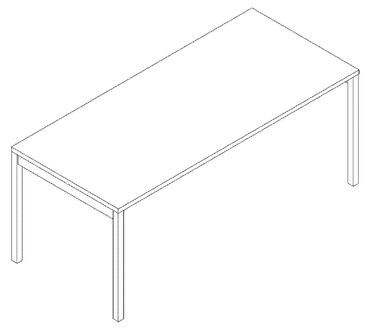

Wymagania minimalne:
1. Blat biurka ma być wykonany z płyty wiórowej melaminowanej o grubości 28 mm. Obrzeża płyty blatu biurka mają być okleinowane doklejką ABS o grubości 2 mm. W blatach biurek mają być umieszczone co najmniej dwa przepusty kablowe wykonane z tworzywa sztucznego o średnicy 80 mm. W blacie biurka mają być osadzone cztery mufy metalowe z gwintem do przykręcenia stelażu biurka (nie dopuszcza się rozwiązań w postaci muf wykonanych z tworzywa sztucznego lub wkrętów – aby zastosowany system umożliwiał wielokrotny montaż i demontaż blatu).
2. Nogi biurka mają być kwadratowe, wykonane z profili stalowych 40 x 40 mm (tolerancja +/- 5 mm). Nogi mają być wyposażone w tworzywowe stopki do poziomowania. Stopki mają zapewniać dodatkowe poziomowanie biurka w zakresie +/- 10 mm. Nogi biurka oraz pozostałe elementy stelaża mają być malowane farbą proszkową, utwardzaną metodą termiczną - co zapewni odporność nóg i stelaża na ścieranie i zarysowania. Stelaż oraz nogi biurka w kolorystyce uzgodnionej z Zamawiającym. Metalowe elementy stelaża powinny być cięte technologią laserową - co zapewni estetyczny wygląd powtarzalnych części stelaży biurek, dodatkowo technologia laserowa wpływa na podwyższone walory estetyczne łączeń elementów stelaża (kryte spawy). Górna, pozioma część nogi (belka poprzeczna) ma być wykonana z profilu stalowego 60x30x2 mm (tolerancja +/- 5 mm), wyposażona w wycięcia umożliwiające mocowanie belki wzdłużnej pod blatem biurka. Belka wzdłużna ma być wykonana z profilu stalowego 60x30x2 mm (tolerancja +/- 5 mm), obustronnie wyposażona w zaczepy o geometrii wycięcia zapewniającej sztywne połączenie z nogami, dodatkowo zakończona zatrzaskami umożliwiającymi szybki montaż lub demontaż wszystkich elementów stelaża. W środkowej części belki mają być usytułowane otwory pod wspornik tworzywowy, który ma zapobiegać uginaniu się blatu.

Wraz z ofertą należy przedstawić:
- Wykonawca wraz z ofertą składa odrębną kartę katalogową produktu, na której będzie przedstawiony proponowany mebel oraz potwierdzone jego parametry (karta winna zawierać co najmniej wymagane w opisie parametry oraz zdjęcie w formacie A5 lub większym), karta musi zawierać informację z nazwą/symbolem/numerem katalogowym mebla oraz nazwę producenta mebla.

- TECHNOLOGIA PUR
Obrzeża płyty blatu mają być okleinowane doklejką ABS o grubości 2 mm. Wszystkie wąskie płaszczyzny blatu biurka powinny być zabezpieczone doklejką przyklejoną za pomocą kleju poliuretanowego PUR, który ma trwale zabezpieczyć krawędzie przed szkodliwym działaniem wilgoci oraz wysokiej temperatury. Wskazana technologia ma gwarantować wodoodporne połączenie obrzeża z płytą.
Zamawiający wymaga oświadczenia Producenta mebli o możliwości wykonania doklejki w technologii PUR. Oświadczenie należy załączyć do oferty.
Po dostawie wyposażenia wymagane jest oświadczenie Producenta, że dana partia mebli została wykonana w oparciu o tę technologie.

2. Przesłony przednie i boczne płytowe do biurek
Wskazane biurka powinny być wyposażone w przesłony przednie oraz boczne wykonane z płyty wiórowej melaminowanej o grubości 18 mm, odpornej na ścieranie i zarysowania, działanie czynników chemicznych oraz temperatury, oklejone obrzeżem PVC 2 mm odpornym na uderzenia mechaniczne, wyposażone w metalowe kątowniki mocujące malowane proszkowo. Długości przesłon mają być dopasowane do danego biurka.

Przykładowe rozwiązanie:
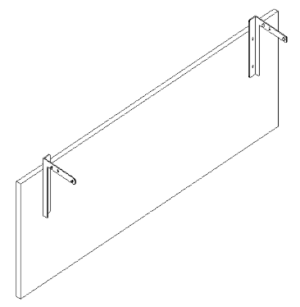
3. Panele tkaninowe do biurek

Wymiary paneli: 1390x30x350 mm [±5%]

Przykładowe rozwiązanie:
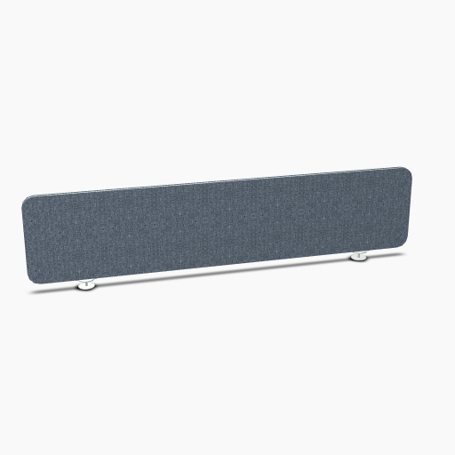
Wymagania minimalne:
Panel ma być wykonany na konstrukcji ze sztywnej płyty wiórowej o grubości 25 mm. Płyta ma być obleczona tkaniną materiałową. Tkanina materiałowa ma być dodatkowo wzbogacona termoplastyczną pianką poliuretanową o grubości ok. 4 mm metodą laminacji płomieniowej. Grzbiet panelu ma być wykończony ozdobną ramką tworzywową w kolorze szarym. Panel ma umożliwić przypinanie np. szpilek z karteczkami.
Tapicerka ma posiadać następujące parametry: skład: poliester 100%, odporność na ścieranie: co najmniej 100 000 cykli wg skali Martindale.

4. Szafy :
- Szafa aktowa o wymiarach 1000x432x2185 mm [±5%]
- Szafa aktowa o wymiarach 1000x432x1833 mm [±5%]
- Szafa aktowa o wymiarach 1000x432x777 mm [±5%]
- Szafa aktowa o wymiarach 1000x432x1129 mm [±5%]
- Szafa aktowa o wymiarach 900x432x2185 mm [±5%]
- Szafa ubraniowa o wymiarach 801x600x1833 mm [±5%]
- Szafa ubraniowa o wymiarach 1000x600x1833 mm [±5%]
- Szafka pod ksero o wymiarach 500x500x600 [±5%]

Sposób wykonania szaf :
Kolor: korpus – do uzgodnienia
Fronty/topy – do uzgodnienia
Wieniec górny: szafy ma być wykonany z płyty melaminowanej o grubości 28 mm. Wszystkie elementy oklejane obrzeżem PVC 2 mm odpornym na uderzenia mechaniczne.
Korpus szafy oraz półki: mają być wykonane z płyty grubości 18 mm, boki szafy oklejane 4x PVC 2 mm. Półki mocowane za pomocą złączy „TITUS EXPANDO 6” lub równoważnych, zabezpieczających przed przypadkowym wysunięciem, które zwiększają sztywność szafy oraz niwelują możliwość ugięcia półki, gdyż całe obciążenie statyczne przeniesione zostaje na korpus szafy. Szafa ma posiadać ścianę tylną wykonaną z płyty 18 mm nadając wyrobowi wytrzymałości i stabilności
Uchwyty mają być wykonane ze stopu ZnAl (cynkowo-aluminiowy) wykończone galwanicznie na srebrny mat przykręcane za pomocą 2 śrub M4x23 ocynk.
Korpus szafy ma być skręcany poprzez niklowane złącza mimośrodowe umożliwiające łatwy montaż i demontaż bez uszczerbku dla sztywności (wytrzymałości) wyrobu.
Front (drzwi) - płyta grubości 18 mm. Krawędzie oklejone obrzeżem PVC 2 mm. Lewe skrzydło uzbrojone w elastyczną listwę przymykową. Fronty mocowane do korpusu szafy za pomocą zawiasów o możliwym kącie otwarcia 110°
Szafy wyposażone w dwupunktowy zamek baskwilowy.
Od wewnątrz szafy, zamontowane są stopki 27 mm z możliwością regulacji w zakresie 5 mm.
Przykładowe rozwiązanie:
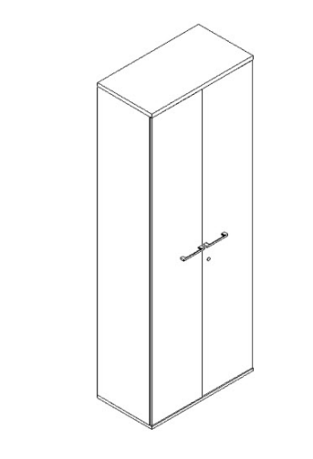
5. Szafka z frontem żaluzjowym o wymiarach 1200x432x740 mm [±5%]

Meble wykonane z płyty melaminowanej 18 mm i 28 mm o gęstości 650-690 kg/m3, klasa higieniczności E1. Właściwości płyty: duża odporność na ścieranie i zarysowanie , odporność na działanie czynników chemicznych ,odporność na działanie temperatury . Wyroby oklejane obrzeżem PVC 2 mm odpornym na uderzenia mechaniczne. Boki szaf oklejane 4x PVC 2 mm. Wszystkie szafy i regały posiadają ścianę tylną z płyty HDF o grubości 3 mm. Wieńce górne wykonane z płyty 28 mm. Półki mocowane za pomocą złączy „TITUS EXPANDO 6” lub równoważnych, zabezpieczających przed przypadkowym wysunięciem, które zwiększają sztywność szafy oraz niwelują możliwość ugięcia półki, gdyż całe obciążenie statyczne przeniesione zostaje na korpus szafy. W szafach montowane są regulatory typu „bulwa” o wysokości 27 mm i średnicy Ø50 z możliwością regulacji od wewnątrz szafy. Szafy dostarczana zmontowana, jedynie stopki i półki montowane u klienta. Korpus szafy skręcany poprzez niklowane złącza mimośrodowe. Szafa z frontem żaluzjowym, uchwyt jako listwa prowadząca zamontowany w macie żaluzjowej. Żaluzja wpuszczana w wyfrezowany kanał prowadzący wyposażony w tworzywowe prowadniki. W belce prowadzącej żaluzje zamontowany jest zamek zatrzaskowy z wymienną wkładką; każda szafa wyposażona w dwa klucze łamane.
Przykładowe rozwiązanie:
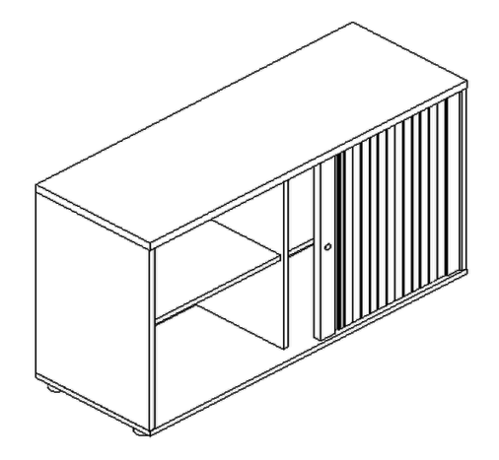
6. Stół konferencyjny składany z trzech elementów , każdy o wymiarach 1400x1100x730 [±5%]
Wyroby wykonane z płyty wiórowej melaminowanej 28 mm o gęstości 630-690 kg/m3, klasa higieniczności E1. Właściwości płyty: - duża odporność na ścieranie i zarysowanie - odporność na działanie czynników chemicznych - odporność na działanie temperatury - Blat roboczy stołu wykonany z płyty 28 mm oklejany PVC 2 mm w całości, krawędzie oklejane na maszynach typu CNC (również krawędzie krzywoliniowe) co sprawia, że obrzeże jest dokładniej dociśnięte do krawędzi płyty i szczelina pomiędzy doklejką i płytą jest niewidoczna. - Kolumna nogi o średnicy 100 mm , malowana proszkowo (pierwsza warstwa kolor, druga warstwa lakier bezbarwny), minimalnej grubości powłoki lakierniczej 130 μm oraz zwiększonej odporności na ścieranie do warstwy kryjącej farby, bez jej naruszenia, potwierdzony badaniem. - Talerz podstawy wykonany ze stali nierdzewnej polerowanej grubości 10 mm, średnica talerza 620 mm. Mocowanie blatu i stelaża odbywa się za pomocą śrub i wpustek metalowych (sposób rozłączny dający możliwość wielokrotnego montażu i demontażu biurka bez uszkodzeń elementów).
Przykładowe rozwiązanie:
1x Część B 2x Część A
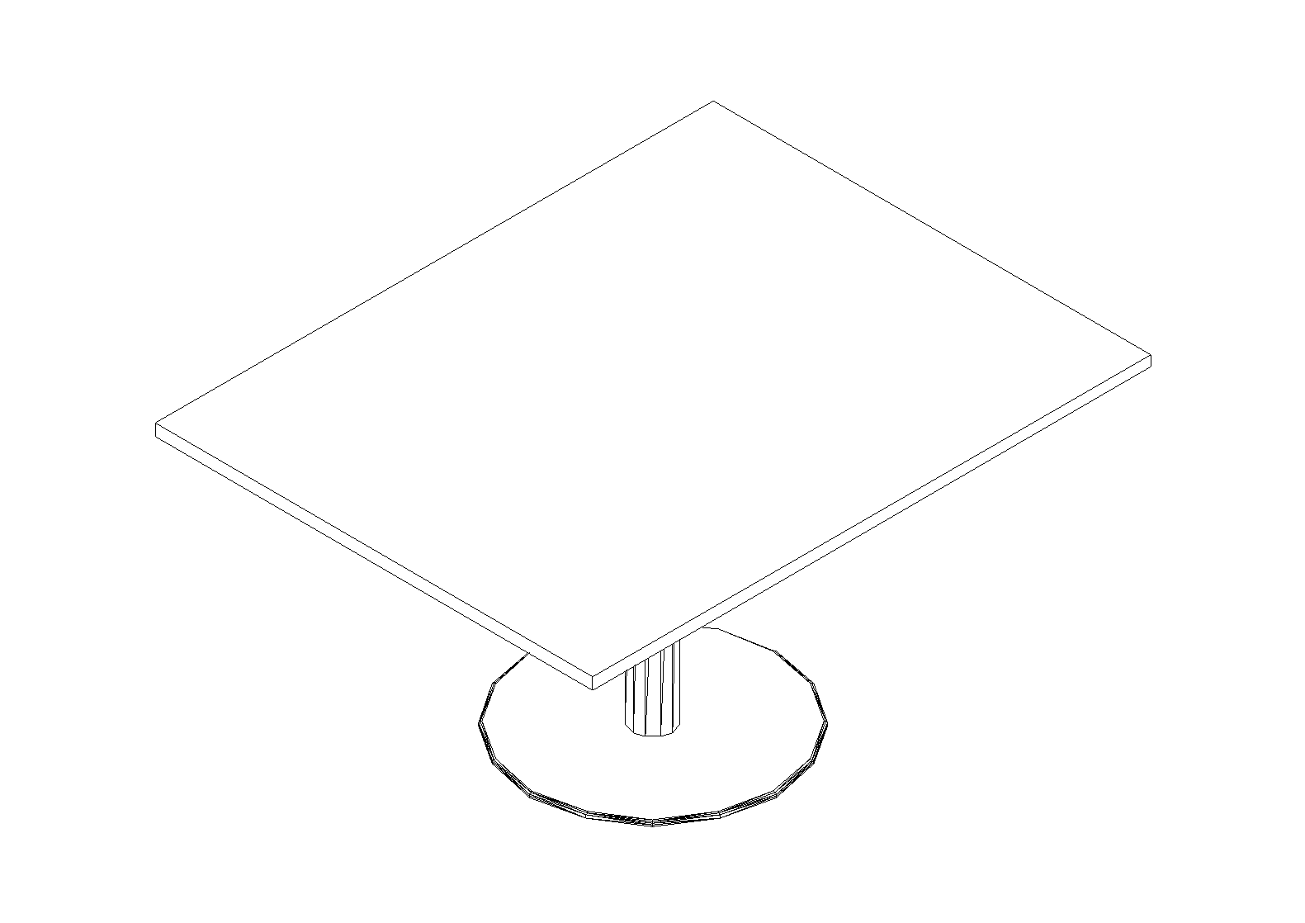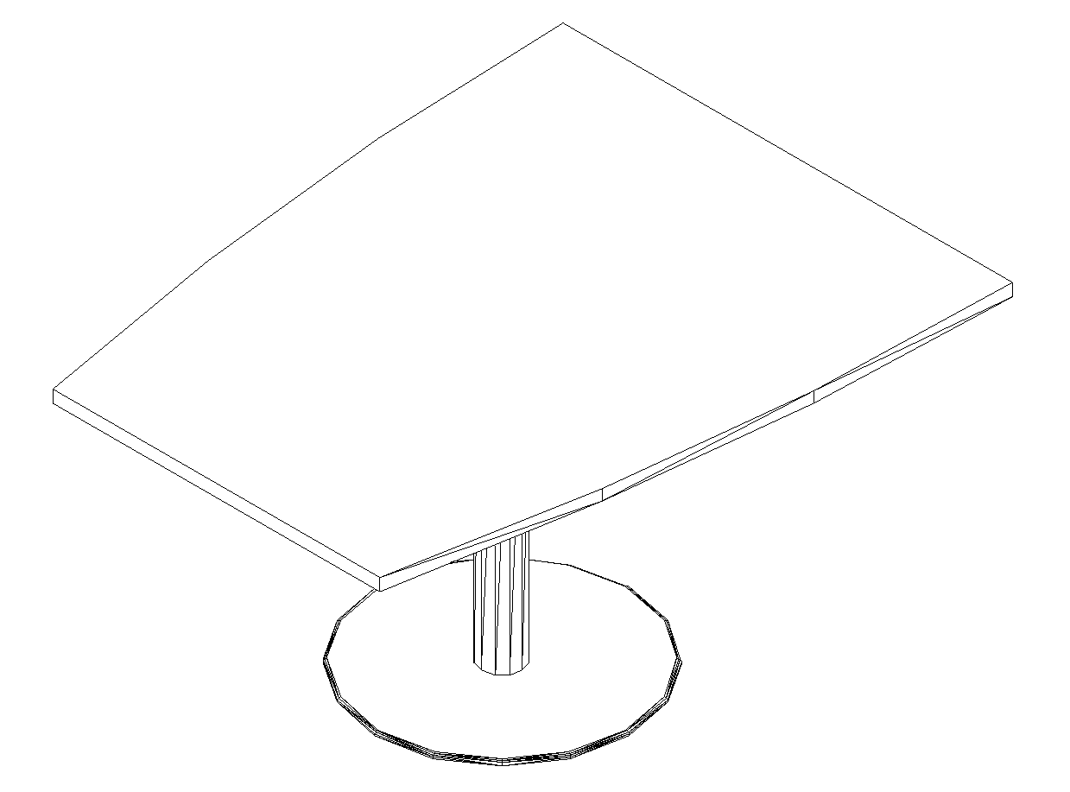
7. Stolik okrągły o wymiarach 800x800x730 mm [±5%]
Wyroby wykonane z płyty wiórowej melaminowanej 28 mm o gęstości 630-690 kg/m3, klasa higieniczności E1. Właściwości płyty: - duża odporność na ścieranie i zarysowanie - odporność na działanie czynników chemicznych - odporność na działanie temperatury - Blat roboczy stołu wykonany z płyty 28 mm oklejany PVC 2 mm w całości, krawędzie oklejane na maszynach typu CNC (również krawędzie krzywoliniowe) co sprawia, że obrzeże jest dokładniej dociśnięte do krawędzi płyty i szczelina pomiędzy doklejką i płytą jest niewidoczna. - Kolumna nogi o średnicy 100 mm , malowana proszkowo (pierwsza warstwa kolor, druga warstwa lakier bezbarwny), minimalnej grubości powłoki lakierniczej 130 μm oraz zwiększonej odporności na ścieranie do warstwy kryjącej farby, bez jej naruszenia, potwierdzony badaniem. - Talerz podstawy wykonany ze stali nierdzewnej polerowanej grubości 10 mm, talerz o średnicy 500 mm. - Mocowanie blatu i stelaża odbywa się za pomocą śrub i wpustek metalowych (sposób rozłączny dający możliwość wielokrotnego montażu i demontażu biurka bez uszkodzeń elementów).

Przykładowe rozwiązanie:
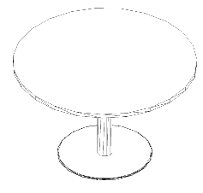

8. Stolik kwadratowy o wymiarach 600x600x550 mm [±5%]
- Meble wykonane z płyty melaminowanej 28 mm o gęstości 630kg/m3 klasa higieniczności E1. Właściwości płyty:
- duża odporność na ścieranie i zarysowanie
- odporność na działanie czynników chemicznych
- odporność na działanie temperatury
Blaty stołów wykonane z płyty 28 mm oklejane obrzeżem PVC 2 mm odpornym na uderzenia mechaniczne. Nogi malowane proszkowo (pierwsza warstwa kolor, druga warstwa lakier bezbarwny), o minimalnej grubości powłoki lakierniczej 130 μm oraz zwiększonej odporności na ścieranie do warstwy kryjącej farby, bez jej naruszenia, potwierdzony badaniem. - Nogi stelaża wykonane z profilu 60x30 mm, posiadające regulatory o zakresie regulacji ~15-20 mm.

Przykładowe rozwiązanie:
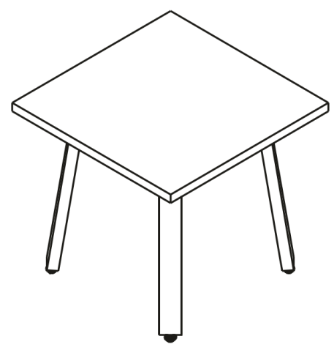

9. Stolik kwadratowy o wymiarach 800x800x730 mm [±5%]
Wyroby wykonane z płyty wiórowej melaminowanej 28 mm o gęstości 630-690 kg/m3, klasa higieniczności E1. Właściwości płyty: - duża odporność na ścieranie i zarysowanie - odporność na działanie czynników chemicznych - odporność na działanie temperatury - Blat roboczy stołu wykonany z płyty 28 mm oklejany PVC 2 mm w całości, krawędzie oklejane na maszynach typu CNC (również krawędzie krzywoliniowe) co sprawia, że obrzeże jest dokładniej dociśnięte do krawędzi płyty i szczelina pomiędzy doklejką i płytą jest niewidoczna. - Kolumna nogi o średnicy 100 mm , malowana proszkowo (pierwsza warstwa kolor, druga warstwa lakier bezbarwny), minimalnej grubości powłoki lakierniczej 130 μm oraz zwiększonej odporności na ścieranie do warstwy kryjącej farby, bez jej naruszenia, potwierdzony badaniem. - Talerz podstawy wykonany ze stali nierdzewnej polerowanej grubości 10 mm, talerz o średnicy 500 mm. - Mocowanie blatu i stelaża odbywa się za pomocą śrub i wpustek metalowych (sposób rozłączny dający możliwość wielokrotnego montażu i demontażu biurka bez uszkodzeń elementów).

Przykładowe rozwiązanie:

10. Kontener Cargo o wymiarach 800x402x740 mm [±5%]
- Wieniec górny wykonany z płyty melaminowanej 28 mm. Pozostałe elementy korpusu wykonane z płyty o grubości 18 mm.
- Wszystkie elementy oklejane obrzeżem PVC 2 mm odpornym na uderzenia mechaniczne.
- Niepełna ściana tylna stabilizuje szufladę kontenera i zapewnia płynne działanie wysuwu. -3 przestrzenie między półkami: odległość pierwszej półki od wieńca górnego szuflady kontenera wynosi 23 cm, odległość pomiędzy pozostałymi półkami wynosi 33 cm.
- Głębokość wewnętrzna szuflady kontenera wynosi 63 cm. - Szuflada kontenera podparta kółkiem prowadzącym.
- Półki mocowane za pomocą złączy „TITUS EXPANDO 6” lub równoważnych, zabezpieczających przed przypadkowym wysunięciem. Złącza te zwiększają sztywność kontenera i niwelują możliwość ugięcia półki – całe obciążenie statyczne przeniesione zostaje na korpus kontenera.
- Kontener wyposażony w nakładany piórnik do organizacji przestrzeni.
- Regulatory poziomu w zakresie 10 mm.
- Zamek patentowy.
- Uchwyt wykonany ze stopu ZnAl (cynkowo-aluminiowy) wykończony galwanicznie na srebrny mat, przykręcany za pomocą 2 śrub M4x23 ocynk.

Przykładowe rozwiązanie:
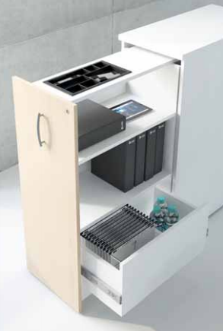

11. Szafa metalowa na akta o wymiarach 900x400x2000[±5%]
- Konstrukcja szafy metalowa
- Półki z możliwością regulacji pionowej
- Estetyczna klamka z zamkiem cylindrycznym
- Zawiasy wewnętrzne kryte
- Wykonane z blachy o grubości 0,6-0,8 mm
- Zamek cylindryczny

Przykładowe rozwiązanie:
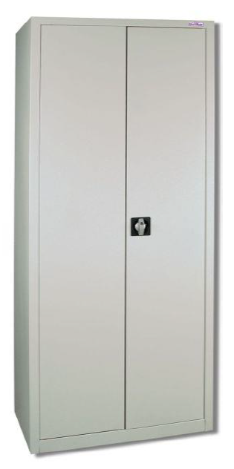

12. Wózek na komputer o wymiarach 420x320x189 mm [±3%]

Wózek wykonany z płyty wiórowej laminowanej o grubości 18 mm, na 4 kółkach tworzywowych.
Przykładowe rozwiązanie:
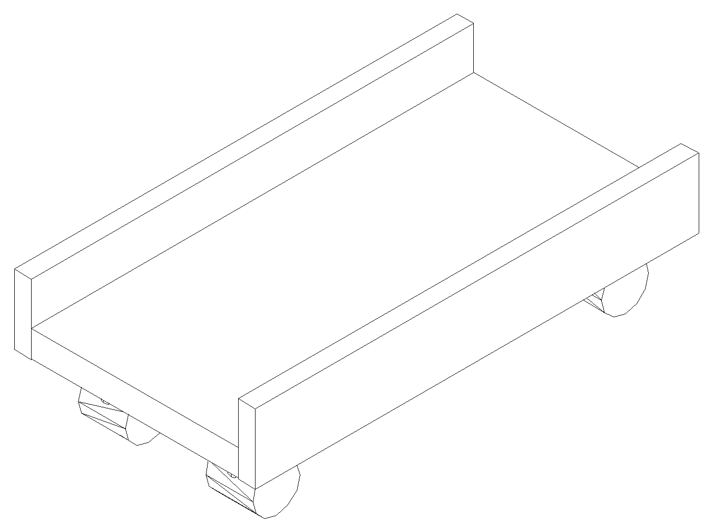

13. Fotel obrotowy :
- przód oparcia tapicerowany, tył z tworzywa, mechanizm Synchro SL
- regulacja wysokości siedziska, regulacja synchronicznego odchylania oparcia / siedziska z możliwością dostosowania sprężystości odchylenia oparcia do ciężaru siedzącego, z dodatkową funkcją (L) wysuwu siedziska
- baza pięcioramienna - czarny (tworzywo – poliamid)
- stelaż czarny lakierowany proszkowo
- podłokietnik stały, poliuretanowy, kolor podłokietnika: czarny
- siedzisko - sklejka liściasta: pianka poliuretanowa wylewana - gęstość 80 kg/m3
- oparcie - z tworzywa tapicerowane z przodu ; regulowane; pianka poliuretanowa wylewana - gęstość 75 kg/m3
- tapicerka : skład: 100% poliester, gramatura: 300 g/m2

Wymiary : [±5%]
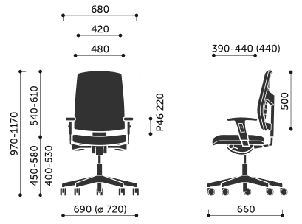

14. Krzesło dla klienta :
Krzesło na nogach - rura metalowa o przekroju fi 22 mm, lakierowana proszkowo w kolorze metalik lub równoważny. Podłokietniki są wykończone miękką nakładką poliuretanową
Siedzisko - sklejka liściasta; pianka cięta - gęstość 35 kg/m3
Oparcie - sklejka liściasta; pianka cięta - gęstość 25 kg/m3
Szerokie, ergonomicznie wyprofilowane siedzisko i oparcie, opcja sztaplowania oraz możliwość indywidualnego doboru wykończenia
- tapicerka : skład: 100% poliester ,gramatura: 300 g/m2

Wymiary : mm [±5%]
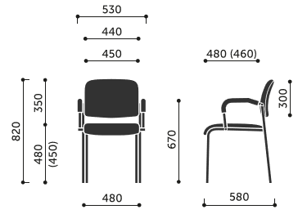

15. Fotel [±5%]
fotel, tapicerka beżowa + nogi drewno buk
Wymiary :
wys. 76 cm
szer. 78 cm
gł. siedziska 54 cm
gł. całkowita 75 cm
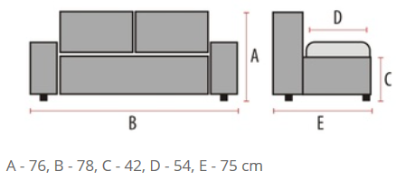

Przykładowe rozwiązanie:
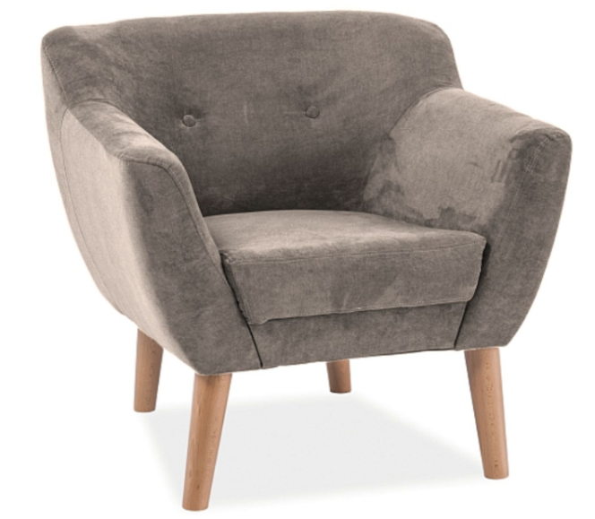

16. Wieszak wysokości 180 cm [±5%]
Metalowy
Kolor czarny

Przykładowe rozwiązanie:
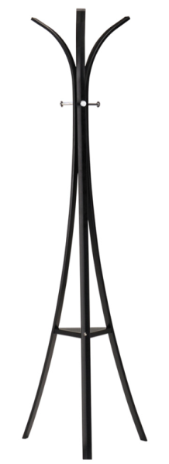

17. Dostawka do biurka o wymiarach 516x1600x28 [±5%]
- Blat przystawki wykonany z płyty wiórowej trzywarstwowej o grubości 28 mm, pokrytej obustronnie melaminą. Gęstość płyty: 630 kg/m . Klasa higieniczności E1. Blaty przystawek mają również 2 nawierty służące do ustalenia położenia nóg metalowych.
- Wszystkie krawędzie oklejone obrzeżem PVC o grubości 2 mm.
- Mocowanie z biurkiem stalowymi płaskownikami za pomocą śrub M6.
- Noga metalowa metalowe wykonana z rury stalowej Ø40 w kolorze malowane farbą proszkową utwardzaną piecowo, wyposażone są w regulator wysokości Ø40 z możliwością regulacji poziomu (685-785 mm); górna część nogi zakończona rozetą umożliwiającą przymocowanie jej do blatu za pomocą 6 wkrętów.

Przykładowe rozwiązanie:
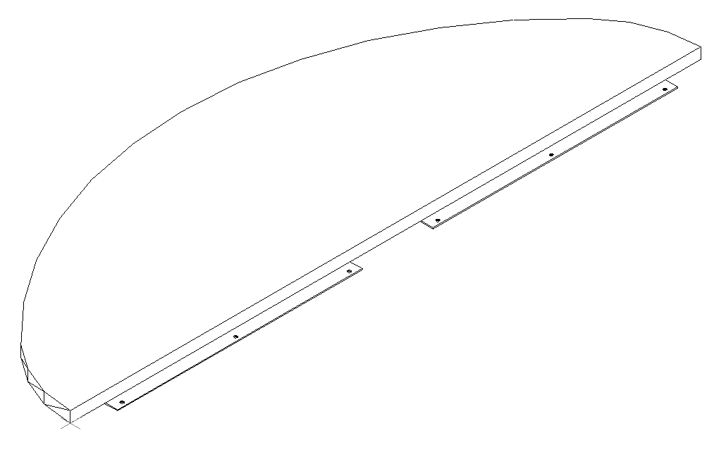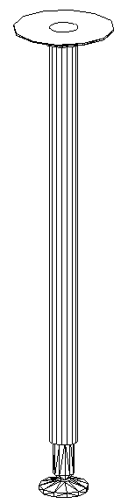

18. Panele tkaninowe poprzeczne o wymiarach 777x30x350 [±5%]
Wymagania minimalne:
Panel ma być wykonany na konstrukcji ze sztywnej płyty wiórowej o grubości 25 mm. Płyta ma być obleczona tkaniną materiałową. Tkanina materiałowa ma być dodatkowo wzbogacona termoplastyczną pianką poliuretanową o grubości ok. 4 mm metodą laminacji płomieniowej. Grzbiet panelu ma być wykończony ozdobną ramką tworzywową w kolorze szarym. Panel ma umożliwić przypinanie np. szpilek z karteczkami.
Tapicerka ma posiadać następujące parametry: skład: poliester 100%, odporność na ścieranie: co najmniej 100 000 cykli wg skali Martindale.

Przykładowe rozwiązanie:
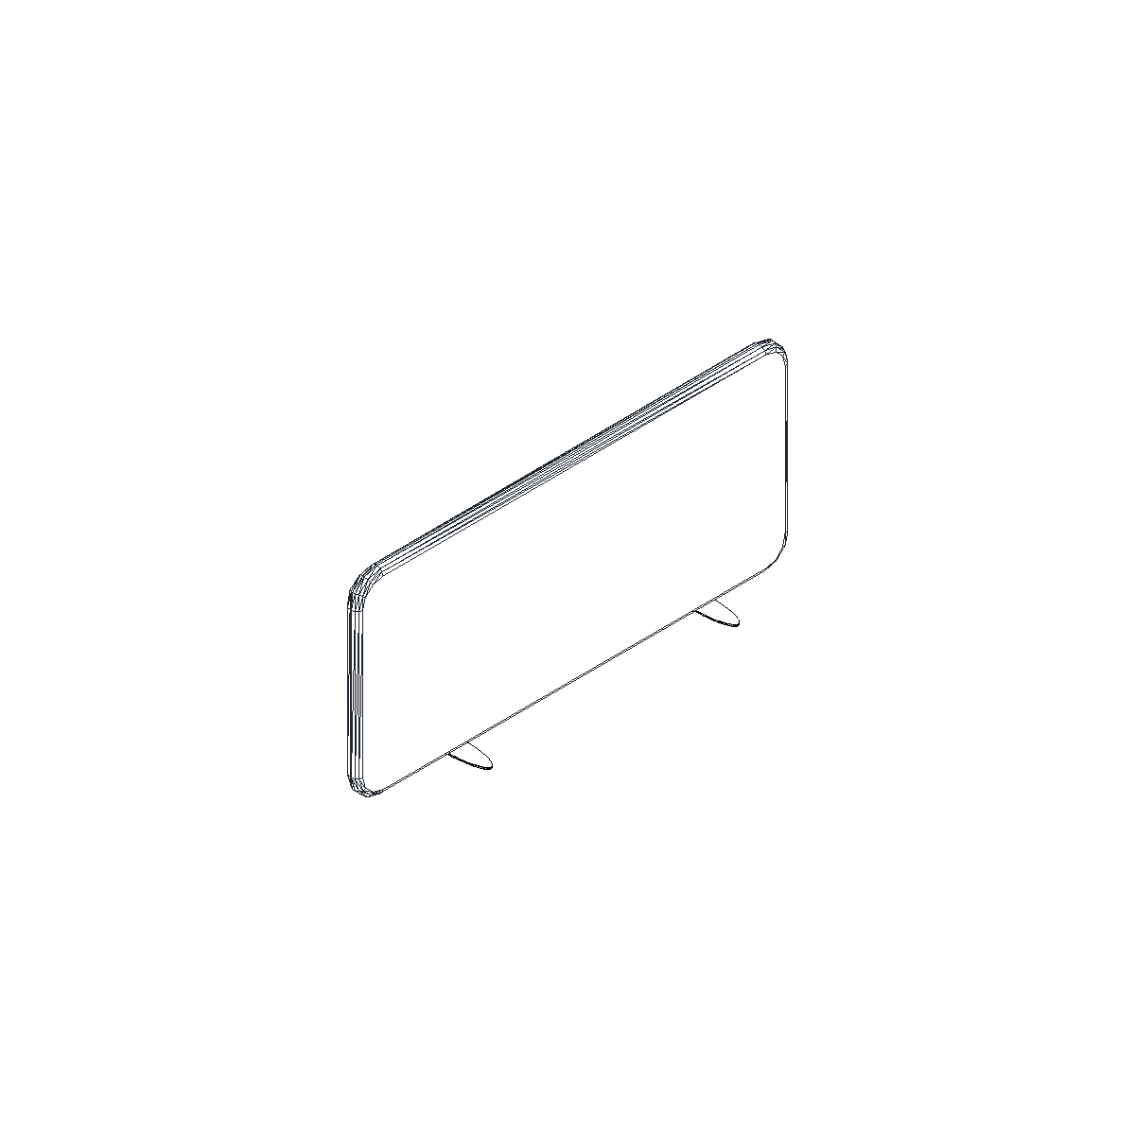

19. Panel wolnostojący o wymiarach 800x40x1650 [±5%]
- Panel wykonany na ramie z drewna litego, wypełniony materiałem PeTex40 o gramaturze 2000g/m2, pochłaniającym dźwięki.
- Panel posiada współczynnik pochłaniania dźwięku na poziomie klasy „A”.
- Każda tkanina podklejana jest 3-4 mm pianką co sprawia, że cały materiał lepiej jakościowo „układa” się na ramie.
- Tkanina nakładana na panel i zamykana za pomocą ozdobnego zamka błyskawicznego kolor grafit, bez możliwości odpinania i zdejmowania tkaniny z panelu.
- Każda ścianka wyposażona jest w 2 stojaki wykonane z metalowego pręta pomalowanego proszkowo.

Przykładowe rozwiązanie:
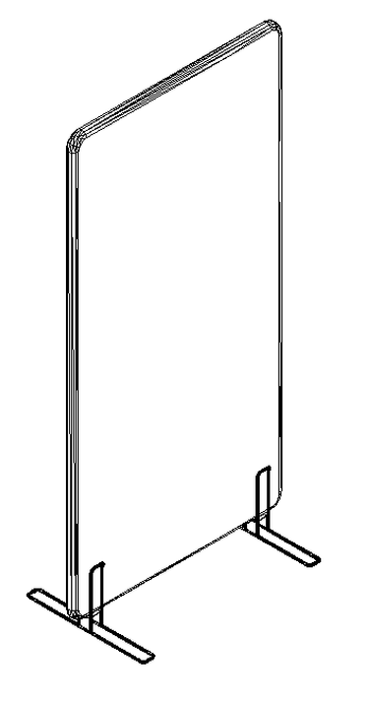
- Lodówka do zabudowy
Dane techniczne
Wysokość 81,8 cm
Szerokość 59,6 cm
Głębokość 55 cm
Klasa energetyczna A+
Klasa klimatyczna N-ST
Poziom hałasu 41 dB
Czas przechowywania w razie braku zasilania 11 godz.
Liczba kompresorów 1
Liczba drzwi zewnętrznych 1
Czynnik chłodniczy R 600 a
Uniwersalne drzwi L P
Oświetlenie LED

- Zmywarka do zabudowy
Dane techniczne
Wysokość 81,5 cm
Szerokość 44,8 cm
Głębokość 55 cm
Pojemność 9 kpl. naczyń
Poziom hałasu 49 dB
Klasa efektywności energetycznej A++
Sterowanie elektroniczne
Wyświetlacz LED
System zabezpieczeń przed zalaniem
Funkcja Opóźnienie Startu: 3/6/9 h

- Kuchenka mikrofalowa
Dane techniczne
Pojemność 20 litrów
Moc mikrofal 700 W
Sterowanie elektroniczne
Funkcje podstawowe
podgrzewanie, rozmrażanie
Talerz obrotowy: tak
Wykończenie wnętrza: emaliowane
Średnica talerza obrotowego: 24,5 cm
Kolor: srebrny
PARAMETRY FIZYCZNE
Wymiary (szer. x wys. x gł.): 44 x 26 x 34,8 cm
Wyposażenie: instrukcja obsługi w języku polskim, karta gwarancyjna, podstawka talerza obrotowego, talerz obrotowy

- Zabudowa kuchenna :
Zabudowa kuchenna :
Szafka kuchenna pod zlewozmywak 80x45x85cm
Obudowa zmywarki o wymiarach 45x60x85 cm
Obudowa lodówki o wymiarach 60x60x85cm
Szafka 80x60x85cm
Blat do szafek o wymiarach 245x60cm
Płyta meblowa na ścianie nad blatem kuchennym

Opis sposobu wykonania
- korpus szafek i półek wykonane z płyty melaminowanej w kolorze białym oklejone PVC o grubości 1,8mm
- szafki dolne na nóżkach regulowanych, do których zamontowany cokół z uszczelką silikonową w kolorze białej płyty melaminowanej
-drzwiczki w szafkach wiszących wykonane z płyty, w drzwiach montowane zawiasy firmy blum z hamulcem lub równoważne
-drzwiczki w szafkach stojących wykonane z płyty laminowanej , w drzwiach montowane zawiasy firmy blum z hamulcem lub równoważne
-fronty w szafkach stojących zamykane za pomocą systemu tipon firmy blum, fronty o długości 72cm dłuższy od korpusów co umożliwia otwieranie szafki bez uchwytów)
- uchwyty w szafkach stojących zmywarka i lodówka
- blat postforminowany
- boki zamykające widoczne wykonane z płyty

Przykładowe rozwiązanie:
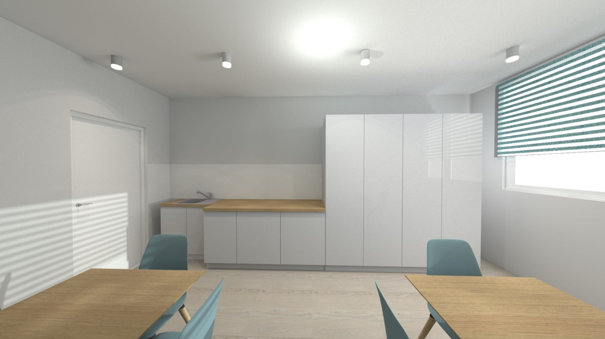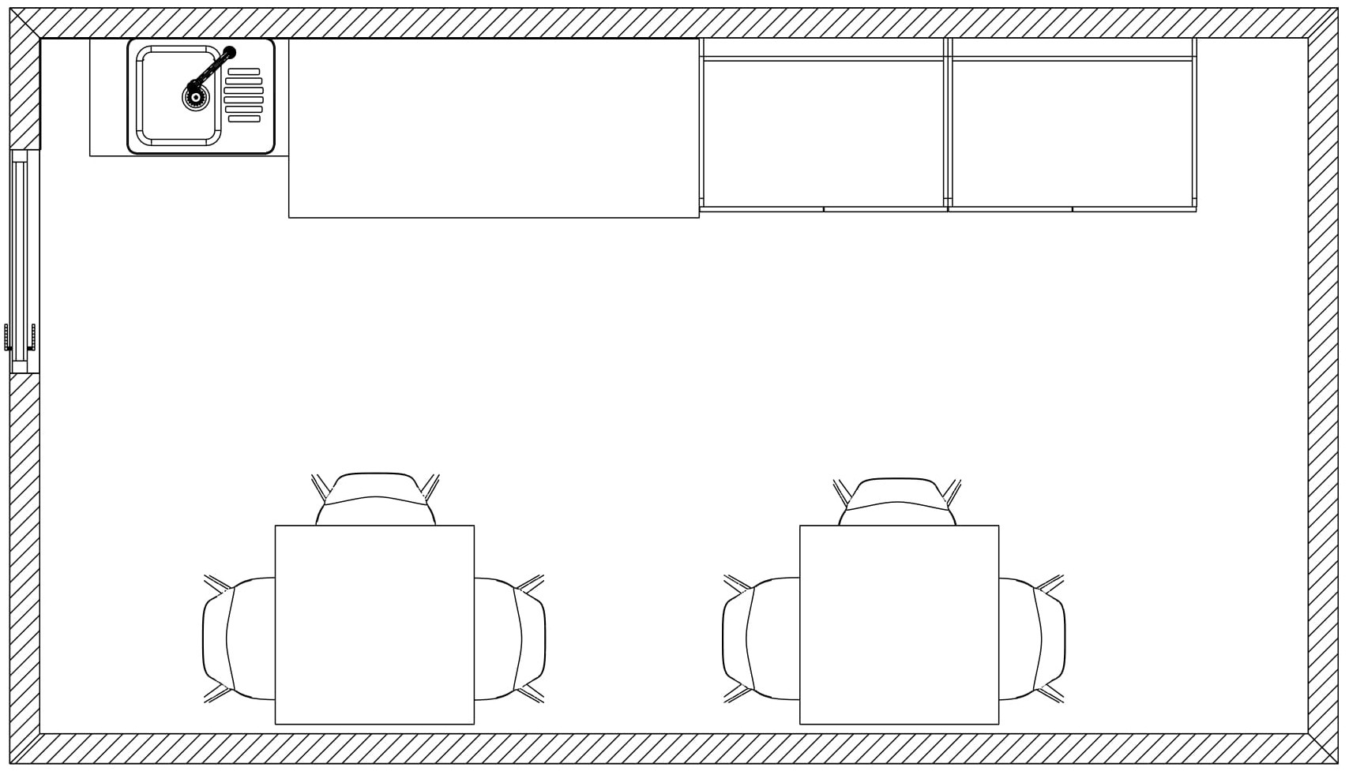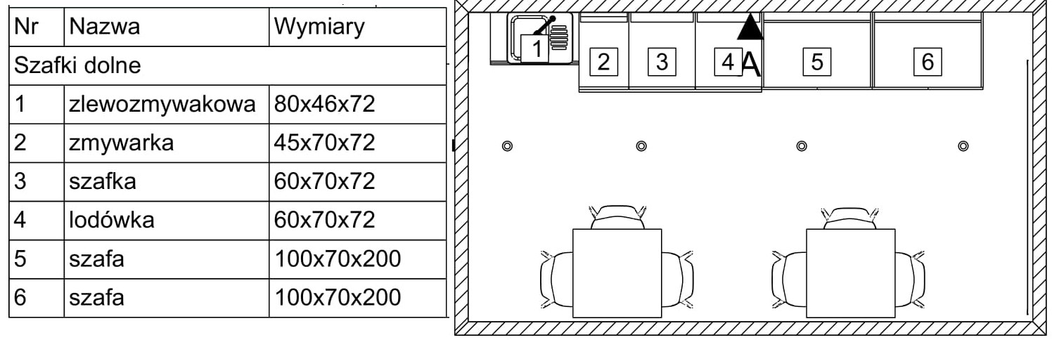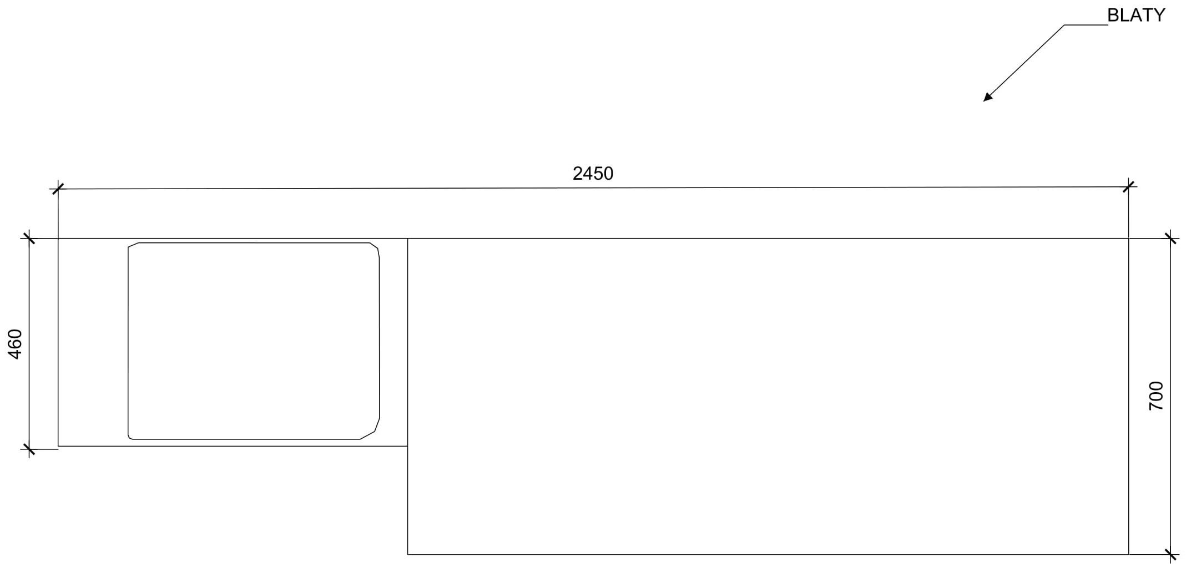

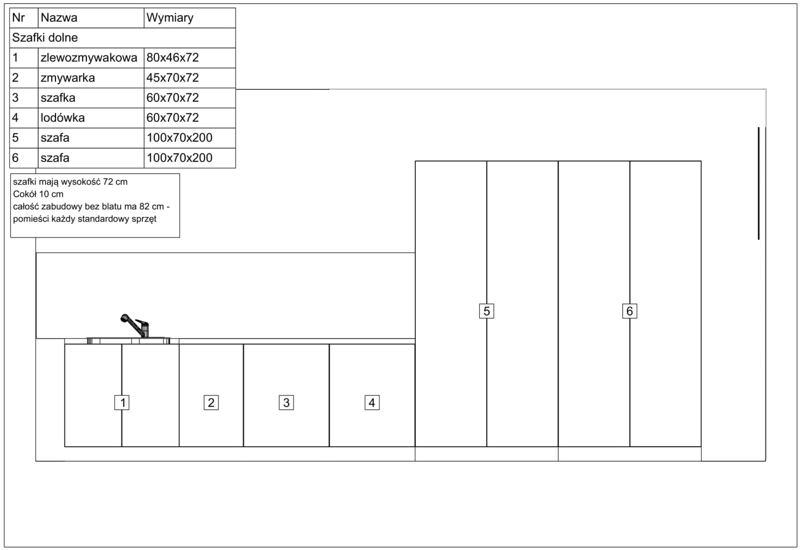
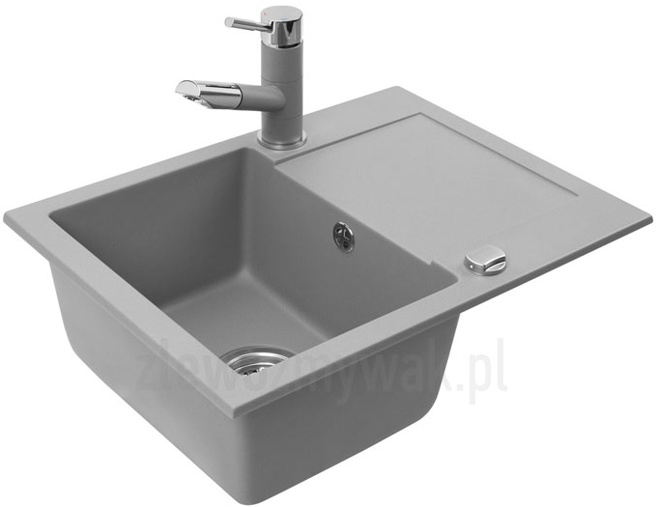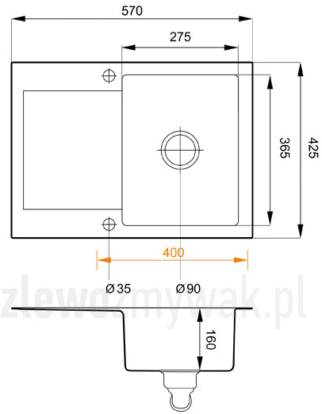

- WYKONAWCA ZOBOWIĄZANY JEST DO:
- przestrzegania obowiązujących przepisów BHP i ppoż. oraz zabezpieczenia pomieszczeń, w których realizowane będzie zamówienie i sąsiadujących z nimi ciągów komunikacyjnych przed zabrudzeniem, zakurzeniem i uszkodzeniem, w tym stolarki drzwiowej, posadzek, mebli biurowych i sprzętu komputerowego w okresie realizacji zamówienia, aż do zakończenia i ostatecznego jego odbioru, należytego uprzątnięcia miejsc, w których są lub były prowadzone prace;
- pozostałe warunki realizacji zamówienia określono w projekcie umowy – Rozdział V SIWZ.
- WYMAGANIA OGÓLNE STAWIANE WYKONAWCY:
- Wykonawca jest odpowiedzialny za jakość, zgodność z warunkami technicznymi
i jakościowymi opisanymi dla przedmiotu zamówienia,
- wymagana jest należyta staranność przy realizacji zobowiązań umowy,
- ustalenia i decyzje dotyczące wykonywania zamówienia uzgadniane będą przez Zamawiającego z ustanowionym przedstawicielem Wykonawcy,
- Wykonawca określi telefony kontaktowe i numer fax. w celu dokonywania innych ustaleń niezbędnych dla sprawnego i terminowego wykonania zamówienia,
- Zamawiający nie ponosi odpowiedzialności za szkody wyrządzone przez Wykonawcę podczas wykonywania przedmiotu zamówienia.

- ZAMÓWIENIA CZĘŚCIOWE
Zamawiający nie dopuszcza składania ofert częściowych.

- PRZEWIDYWANE ZAMÓWIENIA, O KTÓRYCH MOWA W ART. 67 UST. 1 PKT 6 PZP
Zamawiający nie przewiduje udzielenia zamówień, o których mowa w art. 67 ust. 1 pkt 6 ustawy Prawo zamówień publicznych polegających na powtórzeniu podobnych dostaw.

- OFERTY WARIANTOWE
Zamawiający nie dopuszcza możliwości złożenia oferty przewidującej odmienny niż określony w SIWZ sposób wykonania zamówienia (oferta wariantowa).

Rozdział III

- Oświadczenie składane na podstawie art. 25a ust. 1 ustawy z dnia 29 stycznia 2004 r. Prawo zamówień publicznych (Dz.U. z 2018 r., poz. 1986 ze zm.)
- Wykaz wykonanych dostaw
- Oświadczenie o przynależności/braku przynależności do grupy kapitałowej

Wykonawca:
......................................................................................................................................
......................................................................................................................................
(podać firmę/pełną nazwę i adres Wykonawcy
oraz w zależności od podmiotu: NIP/PESEL, KRS/CEiDG
oraz numer telefonu/faksu i adres e-mail)
reprezentowany przez:
…………………………………….......…………………….....………………
(podać imię i nazwisko oraz stanowisko/podstawę reprezentacji)

Wykonawca jest (zaznaczyć właściwe):
Por. zalecenie Komisji z dnia 6 maja 2003 r. dotyczące definicji mikroprzedsiębiorstw oraz małych i średnich przedsiębiorstw (Dz.U. L 124 z 20.5.2003, s. 36). Te informacje są wymagane wyłącznie do celów statystycznych.
Mikroprzedsiębiorstwem: przedsiębiorstwo, które zatrudnia mniej niż 10 osób
i którego roczny obrót lub roczna suma bilansowa nie przekracza 2 milionów EUR.
Małym przedsiębiorstwem: przedsiębiorstwo, które zatrudnia mniej niż 50 osób
i którego roczny obrót lub roczna suma bilansowa nie przekracza 10 milionów EUR.
Średnim przedsiębiorstwem: przedsiębiorstwa, które nie są mikroprzedsiębiorstwami ani małymi przedsiębiorstwami i które zatrudniają mniej niż 250 osób i których roczny obrót nie przekracza 50 milionów EUR lub roczna suma bilansowa nie przekracza 43 milionów EUR.
Żadne z wymienionych powyżej.

OŚWIADCZENIE
składane na podstawie art. 25a ust. 1 ustawy z dnia 29 stycznia 2004 r.
Prawo zamówień publicznych (Dz.U. z 2018 r., poz. 1986 ze zm.)

Na potrzeby postępowania o udzielenie zamówienia publicznego pn.

Dostawa mebli do pomieszczeń biurowych wraz z montażem i ustawieniem
na III p. budynku przy Al. Monte Cassino 2 w Koszalinie

prowadzonego przez Miejski Ośrodek Pomocy Rodzinie w Koszalinie oświadczam, co następuje:

INFORMACJA DOTYCZĄCA WYKONAWCY:

1. Oświadczam, że na dzień składania ofert spełniam warunki udziału w postępowaniu określone przez Zamawiającego w specyfikacji istotnych warunków zamówienia ozn. ZK.251.3.2019.

…………….……....,dnia ………….……. 2019 r.
miejscowość ……………………………………………………….. (podpis Wykonawcy lub upoważnionego
przedstawiciela Wykonawcy)
2. Oświadczam, że na dzień składania ofert nie podlegam wykluczeniu z postępowania na podstawie art. 24 ust 1 pkt 12-22 ustawy Pzp.

…………….……....,dnia ………….…… 2019 r.
miejscowość ……………………………………………………….. (podpis Wykonawcy lub upoważnionego
przedstawiciela Wykonawcy)
3. Oświadczam, że zachodzą w stosunku do mnie podstawy wykluczenia z postępowania na podstawie art. ………...................................................................................................................……………… ustawy Pzp.
podać mającą zastosowanie podstawę wykluczenia spośród wymienionych w art. 24 ust. 1 pkt 13-14, 16-20 ustawy Pzp

Jednocześnie oświadczam, że w związku z ww. okolicznością, na podstawie art. 24 ust. 8 ustawy Pzp podjąłem następujące środki naprawcze:
……………………………………………………………………………………………………………..........................................................
…………………………………………………………………………………………..…………………...........…………………………………………………………………………………………………………………………………………………………………………………………………

…………….……....,dnia ………….……. 2019 r.
miejscowość ……………………………………………………….. (podpis Wykonawcy lub upoważnionego
przedstawiciela Wykonawcy)

INFORMACJA W ZWIĄZKU Z POLEGANIEM NA ZASOBACH INNEGO PODMIOTU:

Oświadczam, że w celu wykazania spełniania warunków udziału w postępowaniu, określonych przez Zamawiającego w specyfikacji istotnych warunków zamówienia ozn. ZK.251.3.2019 polegam na zasobach następującego/ych podmiotu/ów:
................................................................................................……………………………………………………………………………..….,
…………………………………………………………………………………………………………………………………………………………….
wskazać nazwę i adres podmiotu
w następującym zakresie: ……………………………………………………………………………………………………………………
…………………………….....................................................................................…………………………………………………………….
określić odpowiedni zakres dla wskazanego podmiotu.

…………….……....,dnia ………….……. 2019 r.
miejscowość ………………………………………………………
(podpis Wykonawcy lub upoważnionego
przedstawiciela Wykonawcy)

OŚWIADCZENIE DOTYCZĄCE PODMIOTU, NA KTÓREGO ZASOBY POWOŁUJE SIĘ WYKONAWCA:

Oświadczam, że w stosunku do następującego/ych podmiotu/tów, na którego/ych zasoby powołuję się
w niniejszym postępowaniu, tj.: ……………………………………………………………......................................................................................................................................................................................................................................................................
podać pełną nazwę/firm i adres podmiotu
nie zachodzą podstawy wykluczenia z postępowania o udzielenie zamówienia.

…………….……....,dnia ………….……. 2019 r.
miejscowość ……………………………………………………….. (podpis Wykonawcy lub upoważnionego
przedstawiciela Wykonawcy)

OŚWIADCZENIE DOTYCZĄCE PODWYKONAWCY NIEBĘDĄCEGO PODMIOTEM, NA KTÓREGO ZASOBY POWOŁUJE SIĘ WYKONAWCA:

Oświadczam, że w stosunku do następującego/ych podmiotu/tów, będącego/ych podwykonawcą/ami:
........................................................................................................................................................................................................
…….......................................…………………………………………………….......................................................................................
podać pełną nazwę/firm i adres podmiotu
nie zachodzą podstawy wykluczenia z postępowania o udzielenie zamówienia.

…………….……....,dnia ………….……. 2019 r.
miejscowość ………………………………………………………….
(podpis Wykonawcy lub upoważnionego
przedstawiciela Wykonawcy)

OŚWIADCZENIE DOTYCZĄCE PODANYCH INFORMACJI:

Oświadczam, że wszystkie informacje podane w powyższych oświadczeniach są aktualne
i zgodne z prawdą oraz zostały przedstawione z pełną świadomością konsekwencji wprowadzenia zamawiającego w błąd przy przedstawianiu informacji.

…………….……....,dnia ………….……. 2019 r.
miejscowość ……………………………………………………….. (podpis Wykonawcy lub upoważnionego
przedstawiciela Wykonawcy)

................................................
Miejscowość i data
..................................................
Nazwa i adres Wykonawcy

WYKAZ WYKONANYCH DOSTAW

Rodzaj i zakres rzeczowy wykonanej dostawy  (należy szczegółowo  rozpisać posiadane  i spełniające warunek Zamawiającego doświadczenie) | Wartość wykonanej dostawy  (brutto) | Data  wykonania dostawy | Podmiot,  na rzecz którego  dostawa została wykonana

UWAGA!!!
Rodzaj i zakres dostawy wykazany w tabeli powinien być opisany precyzyjnie
i jednoznacznie odpowiadać warunkowi postawionemu przez Zamawiającego w Rozdziale I
pkt 5 ppkt 2) lit. a) SIWZ.

...........................................................
podpis upoważnionego
przedstawiciela

...................................................
Miejscowość i data
....................................................
Nazwa i adres Wykonawcy

OŚWIADCZENIE O PRZYNALEŻNOŚCI / BRAKU PRZYNALEŻNOŚCI DO GRUPY KAPITAŁOWEJ,
O KTÓREJ MOWA W ART. 24 UST. 1 PKT 23 PZP

Niniejszym oświadczam, że: (*niepotrzebne skreślić)

* a) nie należę do grupy kapitałowej z żadnym z wykonawców, którzy złożyli oferty w postępowaniu na: Dostawę mebli do pomieszczeń biurowych wraz z montażem i ustawieniem na III p. budynku przy Al. Monte Cassino 2 w Koszalinie;

* b) należę do tej samej grupy kapitałowej w rozumieniu ustawy z dnia 16 lutego 2007 r. o ochronie konkurencji i konsumentów (Dz. U. z 2018 r. poz. 798 z późn. zm.) z wykonawcą/ami
…………………………………………………………………………………………………………………………………………………………..,
(podać nazwę wykonawcy/wykonawców)
który/rzy złożył/li odrębną ofertę w postępowaniu na: Dostawę mebli do pomieszczeń biurowych wraz z montażem i ustawieniem na III p. budynku przy Al. Monte Cassino 2 w Koszalinie.

UWAGA! Wraz z oświadczeniem Wykonawca może przedstawić dowody, że powiązania z ww. wykonawcą/ami nie prowadzą do zakłócenia konkurencji w postępowaniu o udzielenie zamówienia.

…………………………………………………………………… (podpis Wykonawcy lub upoważnionego
przedstawiciela Wykonawcy)

Rozdział IV
Formularz ofertowy Wykonawcy
Załącznik nr 1 Formularz cenowy

FORMULARZ OFERTOWY WYKONAWCY
- Dane dotyczące Wykonawcy:
Wykonawca: ………………………………………………………………………………………………
.............................................................................................................
.............................................................................................................

tel.: ……………………………………………………………………….
faks: ………………………………………………………………………
e-mail: …………………………………………………………………..…
NIP: ……………………………………………………………………
REGON: ……………………………………………………………………
- Dane dotyczące Zamawiającego:
Miejski Ośrodek Pomocy Rodzinie w Koszalinie
al. Monte Cassino 2
75-412 Koszalin

- Zobowiązania Wykonawcy:
- Nawiązując do ogłoszenia o zamówieniu publicznym na:
Dostawę mebli do pomieszczeń biurowych wraz z montażem i ustawieniem
na III p. budynku przy Al. Monte Cassino 2 w Koszalinie,

składam/składamy niniejszą ofertę i oferuję/oferujemy wykonanie przedmiotu zamówienia zgodnie z wymogami zawartymi w specyfikacji istotnych warunków zamówienia: za cenę ostateczną * :

......................................................................................................................................... zł,

słownie: .......................................................................................................................................................................
(* cena ostateczna – obejmuje wszystkie należne podatki, w tym podatek VAT; cena ostateczna musi być tożsama z sumą wszystkich pozycji z formularza cenowego)

wartość netto: ........................................................................................................................... zł,

słownie: .......................................................................................................................................................................

- Deklaruję/deklarujemy wykonanie przedmiotu zamówienia w terminie wymaganym przez Zamawiającego tj. w terminie 30 dni od dnia zawarcia umowy.

- Oferujemy udzielenie gwarancji na okres ………………… miesięcy (co najmniej 24 miesiące).
- Oświadczamy, że zamierzamy powierzyć podwykonawcom następującą część zamówienia:

Część zamówienia, którą Wykonawca zamierza powierzyć podwykonawcy | Firma/nazwa i adres podwykonawcy, której Wykonawca zamierza powierzyć część zamówienia

- Oświadczenie dotyczące postanowień specyfikacji istotnych warunków zamówienia.
- Oświadczamy, że wykonamy zamówienie publiczne w terminie wskazanym w Specyfikacji Istotnych Warunków Zamówienia;
- Oświadczamy, że zapoznaliśmy się ze Specyfikacją Istotnych Warunków Zamówienia, nie wnosimy żadnych zastrzeżeń oraz uzyskaliśmy niezbędne informacje do przygotowania oferty;
- Oświadczamy, że uważamy się za związanych z ofertą przez czas wskazany w Specyfikacji Istotnych Warunków Zamówienia;
- Oświadczamy, że załączone do Specyfikacji Istotnych Warunków Zamówienia wymagania stawiane Wykonawcy oraz postanowienia umowy zostały przez nas zaakceptowane bez zastrzeżeń i zobowiązujemy się w przypadku wyboru naszej oferty do zawarcia umowy w miejscu i terminie wyznaczonym przez Zamawiającego;
- Pod groźbą odpowiedzialności karnej oświadczamy, że załączone do oferty dokumenty opisują stan prawny i faktyczny, aktualny na dzień otwarcia ofert (art. 233 k.k.);
- Oświadczam, że wypełniłem obowiązki informacyjne przewidziane w art. 13 lub art. 14 RODO¹⁾ wobec osób fizycznych, od których dane osobowe bezpośrednio lub pośrednio pozyskałem w celu ubiegania się o udzielenie zamówienia publicznego w niniejszym postępowaniu.*
¹⁾ rozporządzenie Parlamentu Europejskiego i Rady (UE) 2016/679 z dnia 27 kwietnia 2016 r. w sprawie ochrony osób fizycznych w związku z przetwarzaniem danych osobowych i w sprawie swobodnego przepływu takich danych oraz uchylenia dyrektywy 95/46/WE (ogólne rozporządzenie o ochronie danych) (Dz. Urz. UE L 119 z 04.05.2016, str. 1).
* W przypadku gdy wykonawca nie przekazuje danych osobowych innych niż bezpośrednio jego dotyczących lub zachodzi wyłączenie stosowania obowiązku informacyjnego, stosownie do art. 13 ust. 4 lub art. 14 ust. 5 RODO treści oświadczenia wykonawca nie składa (usunięcie treści oświadczenia np. przez jego wykreślenie).
- Oferta wraz z dokumentami zawiera ............... ponumerowanych stron.

- Załącznikami do niniejszej oferty są2:

  - Formularz cenowy
  - …………………………………………………………………………………………………………………
  - …………………………………………………………………………………………………………………
  - …………………………………………………………………………………………………………………
… …………………………………………………………………………………………………………………

___________________________________________
(podpis Wykonawcy lub upoważnionego
przedstawiciela Wykonawcy)
² Należy wymienić wszystkie dołączone dokumenty.

Załącznik nr 1 do formularza ofertowego
................................................
(Nazwa i adres Wykonawcy)

FORMULARZ CENOWY

 | ilość  szt. | jednostkowa cena brutto | jednostkowa wartość netto
Biurko proste o wymiarach 1400x600x740 | 12
Panel tkaninowy o wymiarach 1390x30x350 | 2
Przesłona boczna biurka o wymiarach 470x18x400 | 4
Przesłona boczna biurka o wymiarach 670x18x400 | 8
Kontener Cargo o wymiarach 800x402x740 | 7
Wózek na komputer o wymiarach 420x320x189 | 26
Szafa aktowa o wymiarach 1000x432x2185 | 15
Fotel obrotowy | 25
Biurko proste o wymiarach 1400x800x740 | 3
Przesłona przednia płytowa o wymiarach 1200x18x400 | 12
Szafa aktowa o wymiarach 1000x432x1833 | 13
Szafka z frontem żaluzjowym o wymiarach 1200x432x740 | 7
Biurko o wymiarach 1200x400x740 | 2
Krzesło dla klienta | 43
Szafa metalowa na akta o wymiarach 900x400x2000 | 1
Stół konferencyjny o wymiarach 1400x1100x730 Część A | 2
Stół konferencyjny o wymiarach 1400x1100x730 Część B | 1
Szafa aktowa o wymiarach 1000x432x777 | 3
Szafa ubraniowa zamek baskwilowy o wymiarach 801x600x1833 | 2
Biurko proste o wymiarach 1400x700x740 | 7
Biurko proste o wymiarach 1000x500x740 | 4
Szafa aktowa zamek baskwilowy o wymiarach 1000x432x1129 | 3
Stolik okrągły o wymiarach 800x800x730 | 1
Wieszak | 3
Fotel | 6
Stolik kwadratowy o wymiarach 600x600x550 | 3
Szafa aktowa o wymiarach 900x432x2185 | 1
Szafka pod ksero o wymiarach 500x500x600 | 1
Biurko o wymiarach 1600x700x740 | 3
Dostawka do biurka o wymiarach 516x1600x28 | 3
Przesłona przednia o wymiarach 1400x18x400 | 4
Panel tkaninowy poprzeczny o wymiarach 777x30x350 | 2
Panel wolnostojący o wymiarach 800x40x1650 | 2
Biurko 800x600x740 | 2
Biurko 1600x800x740 | 1
Szafa ubraniowa 1000x600x1883 | 2
Lodówka do zabudowy 596x550x818 | 1
Zmywarka do zabudowy 448x550x815 | 1
Kuchenka mikrofalowa 440x348x260 | 1
Zabudowa kuchenna | 1
Stolik kwadratowy o wymiarach 800x800x730 | 2
 |  | RAZEM zł brutto:  ………………………. | RAZEM zł netto:  ……………..…………

Rozdział V
Projekt umowy

PROJEKT UMOWY
U M O W A
zawarta w dniu …………………………………. roku pomiędzy Gminą Miasto Koszalin, ul. Rynek Staromiejski 6-7, 75-007 Koszalin, NIP: 6692385366 - Miejskim Ośrodkiem Pomocy Rodzinie
w Koszalinie, al. Monte Cassino 2, 75-412 Koszalin, zwanym w dalszej części umowy „Zamawiającym”, reprezentowanym przez:
………………………………………………………………………………………………………………………………………………
a
………………………………………………………….
………………………………………………………….
NIP: …………………………………………………..
REGON: …………………………………………….
reprezentowanym przez:
………………………………………………………………………………………………………………………………………………...
zwanym w dalszej części umowy „Wykonawcą”.

Umowa niniejsza zostaje zawarta na podstawie ustawy z dnia 29 stycznia 2004 r. Prawo zamówień publicznych, w trybie art. 39 ustawy z dnia 29 stycznia 2004 r. Prawo zamówień publicznych.

§ 1
Przedmiotem umowy jest dostawa mebli do pomieszczeń biurowych wraz z montażem
i ustawieniem na III p. budynku przy Al. Monte Cassino 2 w Koszalinie.

§ 2
- Termin wykonania przedmiotu umowy, o którym mowa w § 1, ustala się na 30 dni od dnia zawarcia umowy.
- Dostawa, montaż i ustawienie mebli nastąpią we wskazanych przez Zamawiającego pomieszczeniach budynku przy al. Monte Cassino 2 w Koszalinie, zwanego dalej „miejscem dostawy".
- Dostawa zostanie zrealizowana w godzinach pracy Zamawiającego, tj. od 7.00 do 15.00.
- Wykonawca dostarczy Zamawiającemu przedmiot zamówienia, o którym mowa w § 1 zgodnie z ofertą będącą częścią niniejszej umowy i na zasadach określonych w Specyfikacji Istotnych Warunków Zamówienia.
- Wykonawca zgłasza Zamawiającemu gotowość do dostarczenia przedmiotu umowy, o którym mowa w § 1 faxem pod numer …………………… lub pocztą elektroniczną na adres: ……………………….
- Zamawiający obowiązany jest do przystąpienia do odbioru w ciągu 3 kolejnych dni roboczych, licząc od dnia zgłoszenia przez Wykonawcę gotowości do odbioru.
- Odbiór ilościowy i jakościowy odbywać się będzie w miejscu dostawy po uprzednim, łącznym spełnieniu poniższych warunków:
- dostarczeniu przedmiotów objętych umową do miejsca dostawy,
- dokonaniu przez Wykonawcę złożenia i ustawienia mebli,
- sprawdzeniu przez Zamawiającego zgodności dostarczonych przedmiotów z ofertą, specyfikacją techniczną oraz ich prawidłowego funkcjonowania,
- wydaniu Zamawiającemu wymaganych prawem dokumentów i certyfikatów - wszystkie dokumenty powinny być w języku polskim,
- uprzątnięciu pomieszczeń ze śmieci i odpadów związanych z dostawą.
- Nadzór nad realizacją umowy z ramienia Zamawiającego sprawować będzie:
……………. – tel. …………., email: …………………
- Wykonaniem umowy ze strony Wykonawcy będzie kierował:
……………. – tel. …………., email: …………………
- Strony ustalają, iż dzień podpisania przez Strony protokołu odbioru końcowego bez zastrzeżeń będą traktować jako dzień odebrania przedmiotu umowy w całości przez Zamawiającego
- W przypadku stwierdzenia przez Zamawiającego niezgodności ilościowych dostawy, a także dostawy przedmiotów objętych umową złej jakości, niezgodnych z umową lub w inny sposób wadliwych, Zamawiający może odmówić odbioru wzywając Wykonawcę do usunięcia wskazanych wad w wyznaczonym terminie nie dłuższym niż 7 dni kalendarzowych, jeżeli wady są istotne. Jeżeli wady są nieistotne Zamawiający dokona odbioru wzywając Wykonawcę do ich usunięcia w ciągu 14 dni, a w przypadku przekroczenia rzeczonego terminu Zamawiający ma prawo dokonać usunięcia rzeczonych wad na koszt i ryzyko Wykonawcy, na co Wykonawca wyraża zgodę, bez konieczności odrębnego wezwania. Celem uniknięcia wątpliwości interpretacyjnych strony wskazują, iż niniejsze postanowienie umowne wyłącza regulację art. 480 § 1 k.c. w zakresie obowiązku uzyskania zgody sądu na wykonanie zastępcze.
- Z wykonania przedmiotu umowy, o którym mowa w § 1 ust. 1, sporządzony zostanie protokół zdawczo-odbiorczy. Protokół sporządza Wykonawca. Do podpisu protokołu w jego imieniu upoważnione są osoby określone w ust. 8 i 9.

§ 3
      - Wykonawca zobowiązuje się do dostarczenia, montażu i ustawienia mebli zgodnie z planem rozmieszczenia mebli przedstawionym przez Zamawiającego.
2. Wykonawca zadba o organizację swojego zaplecza w miejscu montażu przedmiotów objętych dostawą, utrzymanie ładu i porządku, usuwanie wszelkich śmieci, odpadów, opakowań i innych pozostałości po zużytych przez Wykonawcę materiałach. W przypadku zaniechania powyższego obowiązku, czynności porządkowe mogą zostać wykonane przez Zamawiającego na koszt Wykonawcy, po bezskutecznym upływie terminu wykonania ww. prac, wyznaczonym przez Zamawiającego, na co Wykonawca wyraża zgodę. Celem uniknięcia wątpliwości interpretacyjnych strony wskazują, iż niniejsze postanowienie umowne wyłącza regulację art. 480 § 1 k.c. w zakresie obowiązku uzyskania zgody sądu na wykonanie zastępcze.
- Wykonawca jest zobowiązany usunąć wszelkie szkody w pomieszczeniach wywołane w związku z dostawą, montażem i rozruchem przedmiotów objętych dostawą. W przypadku zaniechania powyższego obowiązku, usunięcie szkody może zostać wykonane przez Zamawiającego na koszt Wykonawcy, po bezskutecznym upływie terminu wykonania ww. prac, wyznaczonym przez Zamawiającego, na co Wykonawca wyraża zgodę. Celem uniknięcia wątpliwości interpretacyjnych strony wskazują, iż niniejsze postanowienie umowne wyłącza regulację art. 480 § 1 k.c. w zakresie obowiązku uzyskania zgody sądu na wykonanie zastępcze.
- Koszty załadunku, przewozu, zabezpieczenia mebli przed uszkodzeniem podczas transportu i ich ubezpieczenia na czas przewozu ponosi Wykonawca.
- Po zakończeniu dostawy i montażu Wykonawca zobowiązuje się doprowadzić obiekt do stanu sprzed czynności własnych dostawczo-montażowych, a zarazem i do stanu umożliwiającego pełną eksploatację użytkową obiektu.
- Koszty usuwania wad dostarczonego sprzętu ponosi Wykonawca, a okres ich usuwania nie przedłuża umownego terminu zakończenia dostawy.

§ 4
- Wykonawca gwarantuje Zamawiającemu, że dostarczony przedmiot umowy jest wolny od wad fizycznych oraz że jest zgodny z umową i wymogami technicznymi
- Na dostarczony przedmiot umowy Wykonawca udziela gwarancji na okres ….. miesięcy liczony od dnia przyjętego bez zastrzeżeń protokołu odbioru podpisanego przez strony lub usunięcia wad stwierdzonych w protokole odbioru, chyba że gwarancja udzielana przez producenta wystawiana jest na dłuższy okres, który w takim wypadku będzie obowiązujący.
- Obsługa gwarancyjna będzie świadczona w całości przez Wykonawcę.
- Wykonawca zobowiązuje się do usunięcia wady bądź usterki w terminie nie dłuższym niż 14 dni kalendarzowych od dnia zgłoszenia.
- Zawiadomienia o uszkodzeniach lub niesprawności sprzętu będą zgłaszane przez Zamawiającego pod numer faksu .............................. lub e-mail .........................................
- W przypadku, gdy usunięcie wad/usterek w terminie określonym w ust. 4 nie jest możliwe, Wykonawca zobowiązuje się do dostarczenia Zamawiającemu mebli o parametrach identycznych lub zbliżonych, na czas usuwania usterki/wady.
- Naprawa następuje w siedzibie Zamawiającego. W przypadku konieczności transportu do innego miejsca Wykonawca zapewni transport w obie strony oraz poniesie jego koszt i ryzyko.
- W przypadku nie przystąpienia do usuwania wady lub nieusunięcia wady w terminie wskazanym w ust. 4 Zamawiający ma prawo zlecić usunięcie wady osobie trzeciej na koszt i ryzyko Wykonawcy bez potrzeby odrębnego wezwania, na co Wykonawca wyraża zgodę, niezależnie od uprawnienia do naliczenia Wykonawcy kar umownych. Celem uniknięcia wątpliwości interpretacyjnych strony wskazują, iż niniejsze postanowienie umowne wyłącza regulację art. 480 § 1 k.c. w zakresie obowiązku uzyskania zgody sądu na wykonanie zastępcze.

§ 5
      - Strony zobowiązują się współdziałać w sprawach objętych umową.
      - W tym celu:
- Wykonawca będzie na bieżąco informował Zamawiającego o przebiegu prac objętych umową w formie uzgodnionej z Zamawiającym;
- Zamawiający ma prawo żądać informacji i wyjaśnień na każdym etapie wykonywania umowy;
- Wykonawca ma obowiązek bezzwłocznie informować Zamawiającego o wszelkich zagrożeniach związanych z dotrzymaniem terminu wykonania umowy oraz jego przyczynach.
§ 6
1. Wykonawca zobowiązuje się zapłacić Zamawiającemu kary umowne w następujących wypadkach i wysokości:
1) 0,5 % wynagrodzenia brutto określonego w § 11 ust. 1 za każdy dzień zwłoki w realizacji przedmiotu umowy;
2) 1 % ceny jednostkowej mebli brutto, za każdy dzień zwłoki w przypadku przekroczenia terminu na usunięcie ujawnionej nim usterki/wady, przewidzianego w § 4 ust. 4;
3) 10 % wynagrodzenia brutto określonego w § 11 ust. 1, gdy Zamawiający odstąpi od umowy z powodu okoliczności, za które odpowiada Wykonawca.
2. Zamawiający może dochodzić na zasadach ogólnych odszkodowań przewyższających kary umowne.
3. Zamawiający ma prawo odstąpić od niniejszej umowy z przyczyn zależnych od Wykonawcy, jeżeli Wykonawca jest w zwłoce z wykonaniem przedmiotu umowy, o którym mowa w § 1, dłuższej niż 5 dni roboczych w stosunku do terminu określonego w § 2 ust. 1. Odstąpienie od umowy jest możliwe w terminie 14 dni roboczych licząc od dnia, w którym upłynął 5 dniowy czas zwłoki.

§ 7
- Zamawiającemu przysługuje prawo rozwiązania umowy ze skutkiem natychmiastowym
w przypadku:
- gdy Wykonawca nie przystąpi do realizacji przedmiotu umowy, pomimo wezwania go na piśmie,
- gdy Wykonawca utraci status prawny przedsiębiorcy,
- gdy Wykonawca faktycznie zaprzestanie działalności gospodarczej,
- Wykonawca jest uprawniony do odstąpienia od umowy, w przypadku bezpodstawnej zwłoki Zamawiającego w przeprowadzeniu odbioru przedmiotu umowy, w terminie o którym mowa w § 2 ust. 6 przekraczającej 20 dni.
- Odstąpienie lub rozwiązanie umowy wymaga formy pisemnej pod rygorem nieważności.

§ 8
- Zmiana umowy wymaga aneksu w formie pisemnej pod rygorem nieważności.
- Zmiana umowy możliwa jest jedynie w okolicznościach i na warunkach określonych w SIWZ.

§ 9
- Wykonawca zobowiązuje się do zachowania w tajemnicy wszelkich informacji, danych, materiałów, dokumentów i danych osobowych otrzymanych od Zamawiającego i od współpracujących z nim osób oraz danych uzyskanych w jakikolwiek inny sposób, zamierzony czy przypadkowy, w formie ustnej, pisemnej lub elektronicznej („dane poufne”).
- Wykonawca oświadcza, że w związku ze zobowiązaniem do zachowania w tajemnicy danych poufnych nie będą one wykorzystywane, ujawniane ani udostępniane bez pisemnej zgody Zamawiającego w innym celu niż wykonanie Umowy, chyba że konieczność ujawnienia posiadanych informacji wynika z obowiązujących przepisów prawa lub Umowy.

§ 10
- Dane osobowe pozyskane przez Zamawiającego w ramach lub na potrzeby realizacji postanowień niniejszej umowy będą przetwarzane przez administratora, którym będzie Zamawiający, zgodnie z Rozporządzeniem Parlamentu Europejskiego i Rady (UE) 2016/679 z dnia 27 kwietnia 2016 r. w sprawie ochrony osób fizycznych w związku z przetwarzaniem danych osobowych i w sprawie swobodnego przepływu takich danych oraz uchylenia dyrektywy 95/46/WE (ogólne rozporządzenie o ochronie danych, Dz.U.UE.L.2016.119.1; dalej RODO) oraz innymi przepisami prawa powszechnie obowiązującego zgodnie z informacją wskazaną w SIWZ.
- Wykonawca zobowiązuje się do poinformowania każdej osoby fizycznej, której dane osobowe są lub będą przetwarzane przez Zamawiającego na potrzeby realizacji przedmiotu niniejszej umowy, zwalniając tym samym Zamawiającego z obowiązku, o którym mowa w art. 14 RODO i przyjmując, że zachodzi wyłączenie z art. 14 ust. 5 RODO. Wykonawca na każde żądanie Zamawiającego jest zobowiązany udostępnić dokumentację potwierdzającą dopełnienie obowiązku informacyjnego, określonego w zdaniu poprzedzającym.

§ 11
- Zamawiający zobowiązuje się zapłacić za przedmiot zamówienia niezmienną cenę zgodnie z wypełnionym formularzem ofertowym w wysokości …………………………. zł (słownie zł: ………………………………………………………………………………………………………… złotych).
- Należności będą regulowane z konta Zamawiającego na konto Wykonawcy podane na fakturze.
- Strony postanawiają, że zapłata wynagrodzenia, o którym mowa w ust.1, nastąpi na podstawie faktury wystawionej po podpisaniu przez Zamawiającego protokołu zdawczo-odbiorczego,
o którym mowa w § 2 ust. 10.
- Wynagrodzenie, o którym mowa w ust. 1, obejmuje wszystkie koszty poniesione przez Wykonawcę, związane z realizacją przedmiotu umowy w siedzibie Zamawiającego i poza nią.
- Zamawiający obowiązany jest dokonać zapłaty wynagrodzenia za przedmiot umowy w ciągu 14 dni od daty otrzymania prawidłowo wystawionej przez Wykonawcę faktury.
- Zgodnie z art. 2 ust. 1 ustawy o zasadach ewidencji i identyfikacji podatników i płatników, faktury winny zostać wystawione na:
Nabywca: Gmina Miasto Koszalin
ul. Rynek Staromiejski 6-7
75-007 Koszalin
NIP: 6692385366
Odbiorca: Miejski Ośrodek Pomocy Rodzinie w Koszalinie
al. Monte Cassino 2
75-412 Koszalin
§ 12
Wykonawca zgodnie z oświadczeniem zawartym w Ofercie – zamówienie wykona sam / sam, za wyjątkiem dostaw/usług w zakresie ......................................................................., które zostaną wykonane przy udziale podwykonawcy/ów* (niewłaściwe wykreślić).

§ 13
W zakresie nie unormowanym umową mają zastosowanie odpowiednie przepisy Kodeksu
Cywilnego, ustawy Prawo zamówień publicznych.

§ 14
- Zmiana umowy wymaga aneksu w formie pisemnej pod rygorem nieważności.
- Zmiana umowy możliwa jest jedynie w okolicznościach i na warunkach określonych w SIWZ.

§ 15
Umowę sporządzono w dwóch jednobrzmiących egzemplarzach, jeden dla Zamawiającego i jeden dla Wykonawcy.
§ 16
Wszelkie spory powstałe na tle realizacji niniejszej umowy strony poddają pod rozstrzygnięcie sądowi powszechnemu właściwemu ze względu na siedzibę Zamawiającego.

§ 17
Integralną część niniejszej umowy stanowią:
- oferta Wykonawcy,
- specyfikacja istotnych warunków zamówienia,

ZAMAWIAJĄCY WYKONAWCA

……………………………. …………………………..

